Государственное предприятие
«ГЛАВГОССТРОЙЭКСПЕРТТИЗА»
управление проектных работ

ОТЧЕТ
об оценке воздействия на окружающую среду планируемой хозяйственной деятельности по объекту:

Многофункциональный духовно-просветительский комплекс зданий Белорусской Православной Церкви в границах ул.Освобождения-Обойная в г.Минске

Генеральный директор ________________ В.Л.Петруша

М.П.

Минск, 2016
СПИСОК ИСПОЛНИТЕЛЕЙ

Разработчик:
Государственное предприятие «ГЛАВГОССТРОЙЭКСПЕРТТИЗА» управление проектных работ

Юридический и почтовый адрес разработчика:
220004, Республика Беларусь, г. Минск, проспект Победителей, д.23, к.1, кааб.309

Начальник управления
проектных работ ________________ А.А.Кирилюк

Главный инженер проекта _______________ О.Н.Абрамович

Эколог _______________ С.А.Сафонов

Согласовано:

Главный инженер ОКС
Белорусского Экзархата
Белорусской Православной Церкви ______________ А.С.Костюков

1 ВВЕДЕНИЕ, ЦЕЛИ И ЗАДАЧИ РАБОТЫ, ТЕРМИНЫ И ОПРЕДЕЛЕНИЯ
Разработка настоящего отчета об оценке воздействия на окружающую среду (далее – ОВОС) проекта по строительству в историческом центре г.Минска административного комплекса зданий Белорусской Православной Церкви выполнена в соответствии с требованиями:
- Закона Республики Беларусь «О государственной экологической экспертизе» от 09.11.2009г. №54-З (ред. от 14.07.2011г.);
- Положения о порядке проведения оценки воздействия на окружающую среду, утвержденного постановлением Совета Министров Республики Беларусь от 19.05.2010г. №755 (ред. от 14.06.2016г.);
- ТКП 17.02-08-2012 (02120) «Охрана окружающей среды и природопользование. Правила проведения оценки воздействия на окружающую среду (ОВОС) и подготовки отчета».
Так как проектируемый объект предполагается к размещению в охранной зоне историко-культурной ценности «Исторический центр г.Минска» и относится к перечню объектов, определенных статьей 13 Закона «О государственной экологической экспертизе», выполнение ОВОС на стадии проектирования является обязательным.
В соответствии с действующим законодательством «О государственной экологической экспертизе» отчет об ОВОС является частью проектной документации, представляемой на государственную экологическую экспертизу.
Настоящий отчет содержит 46 страниц, 5 таблиц, 6 рисунков, 2 расчетных приложения, карту-схему и таблицу параметров источников выбросов.

1.1 ОВОС выполняется в целях:
– проведения оценки существующего состояния окружающей среды в районе строительства объекта и разработки прогноза возможного его изменения в результате реализации планируемой деятельности;
- всестороннего рассмотрения всех предлагаемых проектом экологических и связанных с ними социально-экономических и иных преимуществ, а также отрицательных последствий при эксплуатации объекта;
- проведения оценки социально-экономических и демографических условий местности, возможности размещения объекта на выбранном участке по признаку обеспеченности трудовыми ресурсами и степени его влияния на изменение социально-экономических условий проживания населения;
– определения оптимальных проектных решений, способствующих предотвращению возможного неблагоприятного воздействия на окружающую среду;
– разработки комплекса эффективных мер по снижению возможного неблагоприятного воздействия на окружающую среду до незначительного или приемлемого уровня;
– улучшения состояния окружающей среды на территории, граничащей с проектируемым объектом;
 |  |  |  |  |  | 04.14 - ОВОС | Лист
 |  |  |  |  |  | 04.14 - ОВОС | 3
Изм. | Кол. | Лист | №док | Подп. | Дата | 04.14 - ОВОС | 3
- обеспечения Заказчика строительства объективной и актуальной информацией для принятия технологических, управленческих и иных решений в ходе реализации проекта.

1.2 Задачи, решаемые в ходе выполнения ОВОС:
- изучить природные условия площадки размещения объекта и прилегающей к ней территории (климат, ветровой и температурный режим, рельеф, почвенный покров, растительность и др.);
- рассмотреть геолого-гидрологические и гидрологические особенности территории и прочих компонентов природной среды;
- определить природные ресурсы с ограниченным режимом их использования (атмосферный воздух, поверхностные и подземные воды, земельные ресурсы);
- выявить в пределах зоны воздействия проектируемого комплекса (до 100 метров) объекты, являющиеся объектами повышенного риска утраты культурно-исторического наследия;
- изучить уровни залегания подземных вод, состав геологического разреза;
- по результатам инженерно-геологических изысканий оценить степень защищенности подземных вод от возможного техногенного загрязнения;
- оценить степень возможного загрязнения воздушного пространства выбросами в результате планируемой деятельности;
- оценить достаточность принятых технологических решений по обеспечению нормативных показателей качества окружающей среды на прилегающей территории либо непосредственно в природных объектах (почва, вода);
- дать социально-демографическую характеристику изучаемой территории и особенности её хозяйственного использования.

1.3 Термины и определения
В настоящем отчете используются основные термины и их определения в значениях, установленных Законом Республики Беларусь от 9 ноября 2009 года «О государственной экологической экспертизе» и дополнительно следующие термины с соответствующими определениями:
Воздействие на окружающую среду - любое прямое или косвенное воздействие на окружающую среду хозяйственной и иной деятельности, последствия которой приводят к изменению окружающей среды.
Вредное воздействие на окружающую среду - любое прямое либо косвенное воздействие на окружающую среду хозяйственной и иной деятельности, последствия которой приводят к отрицательным изменениям окружающей среды;
Загрязняющее вещество - вещество или смесь веществ, поступление которых в окружающую среду вызывает ее загрязнение.
Запроектная авария – авария, вызванная не учитываемыми для проектных аварий исходными событиями или сопровождающаяся дополнительными по сравнению с проектными авариями отказами систем безопасности сверх единичного отказа, реализацией ошибочных решений персонала объекта.
 |  |  |  |  |  | 04.14 - ОВОС | Лист
 |  |  |  |  |  | 04.14 - ОВОС | 4
Изм. | Кол. | Лист | №док | Подп. | Дата | 04.14 - ОВОС | 4
Зона возможного значительного вредного воздействия объекта – территория, в пределах которой по результатам ОВОС могут проявляться прямые или косвенные значительные отрицательные изменения окружающей среды или отдельных её компонентов в результате реализации планируемой деятельности.
Компоненты природной среды - земля (включая почвы), недра, воды, атмосферный воздух, растительный и животный мир, а также озоновый слой и околоземное космическое пространство, обеспечивающие в совокупности благоприятные условия для существования жизни на Земле.
Мониторинг окружающей среды - система наблюдений за состоянием окружающей среды, оценки и прогноза изменений состояния окружающей среды под воздействием природных и антропогенных факторов.
Нормативы допустимых выбросов и сбросов химических и иных веществ - нормативы, которые установлены для юридических лиц и граждан в соответствии с показателями массы химических веществ, допустимых для поступления в окружающую среду от стационарных и мобильных источников в установленном режиме и с учетом технологических нормативов, при соблюдении которых обеспечиваются нормативы качества окружающей среды.
Нормативы предельно допустимых концентраций химических и иных веществ - нормативы, установленные в соответствии с показателями предельно допустимого содержания химических и иных веществ в окружающей среде, несоблюдение которых приводит к причинению экологического вреда.
Объект-аналог – объект, сопоставимый по функциональному назначению, технико-экономическим показателям и конструктивной характеристике проектируемому объекту.
Окружающая среда - совокупность компонентов природной среды, природных и природно-антропогенных объектов, а также антропогенных объектов.
Оценка воздействия на окружающую среду (ОВОС) – определение при разработке проектной документации возможного воздействия на окружающую среду при реализации проектных решений, предполагаемых изменений окружающей среды, а также прогнозирование ее состояния в будущем в целях принятия решения о возможности или невозможности реализации проектных решений.
Охрана окружающей среды (природоохранная деятельность) – деятельность государственных органов, общественных объединений, иных юридических лиц и граждан, направленная на сохранение и восстановление природной среды, рациональное использование и воспроизводство природных ресурсов, предотвращение загрязнения, деградации, повреждения, истощения, разрушения, уничтожения и иного вредного воздействия на окружающую среду хозяйственной и иной деятельности и ликвидацию ее последствий.
Особоохраняемые природные территории - часть территории Республики Беларусь с уникальными, эталонными или иными ценными природными комплексами и объектами, имеющими особое экологическое, научное и (или) эстетическое значение, в отношении которых установлен особый режим охраны и использования.
 |  |  |  |  |  | 04.14 - ОВОС | Лист
 |  |  |  |  |  | 04.14 - ОВОС | 5
Изм. | Кол. | Лист | №док | Подп. | Дата | 04.14 - ОВОС | 5
Потенциальная зона возможного воздействия объекта – территория, в пределах которой по данным опубликованных источников или фактическим данным по объектам-аналогам могут проявляться прямые или косвенные изменения окружающей среды или её отдельных компонентов в результате реализации планируемой деятельности.
Почвенный покров – это первый литологический горизонт, с которыми соприкасаются загрязняющие вещества, попадая на земную поверхность. Защитные свойства почв определяются, главным образом, их сорбционными показателями - т.е. способностью поглощать и удерживать в своем составе загрязняющие вещества.
Природная среда - совокупность компонентов природной среды, природных и природно-антропогенных объектов.
Природные ресурсы - компоненты природной среды, природные и природно-антропогенные объекты, которые используются или могут быть использованы при осуществлении хозяйственной и иной деятельности в качестве источников энергии, продуктов производства и предметов потребления и имеют потребительскую ценность.
Природный объект - естественная экологическая система, природный ландшафт, биотоп и составляющие их компоненты природной среды, сохранившие свои природные свойства.
Требования в области охраны окружающей среды – предъявляемые к хозяйственной и иной деятельности обязательные условия, ограничения или их совокупность, установленные законами, иными нормативными правовыми актами, нормативами в области охраны окружающей среды, государственными стандартами и иными техническими нормативными правовыми актами в области охраны окружающей среды.

2 РЕЗЮМЕ НЕТЕХНИЧЕСКОГО ХАРАКТЕРА
В данном разделе приводится краткая информация о планируемой деятельности, воздействии на окружающую среду, мерах по его предотвращению или минимизации, результатах и выводах ОВОС.
Структура резюме составлена на основании приложения Е к ТКП 17.02-08-2012.

2.1 Краткая характеристика планируемой деятельности
Реализация проекта предполагает строительство многофункционального комплекса, состоящего из двух административных зданий 3 и 4-этажности, соединенных между собой галереей, со служебным подземным паркингом на 35 легковых машиномест.
Для соединения с существующим зданием Минской епархии Белорусской Православной Церкви (строение №10 по ул.Освобождения) проектом предусматривается надземная галерея.
Многофункциональность комплекса заключается в разноплановой целевой направленности организованных в нем помещений – рабочие кабинеты сотрудников Минского Экзархата, залы торжественных приемов, комнаты для отдыха делегаций, организация закрытого объекта общественного питания, информационного отдела и др.
 |  |  |  |  |  | 04.14 - ОВОС | Лист
 |  |  |  |  |  | 04.14 - ОВОС | 6
Изм. | Кол. | Лист | №док | Подп. | Дата | 04.14 - ОВОС | 6
Основное назначение – административный объект с организацией рабочего кабинета Митрополита и вспомогательных подразделений Белорусской Православной Церкви.

2.2 Альтернативные варианты технологических решений и размещения объекта
Рассматриваемый в настоящем отчете об ОВОС вариант размещения объекта принят, как «оптимальный» с учётом исторически сложившегося использования смежного участка территории для размещения администрации Минской епархии Белорусской Православной Церкви, отсутствия необходимости в дополнительных отводах земли (в том числе в условиях постоянного уплотнения застройки г.Минска), удобства подъезда (изменения красных линий либо инженерного обустройства улиц не предусматривается), полного инженерного обеспечения площадки (близость магистрального газопровода, наличие, сети водопровода, канализации, электроснабжения).
Кроме того, организация пространства на участке существующих строение №6 и 6а по ул.Освобождения и снос здания бывшего военкомата улучшит эстетическое восприятие этой части города, повысит его туристическую привлекательность, ликвидирует хаотичность существующей ветхой застройки и неиспользуемых хоз.построек.
Иные варианты размещения объекта определены как «нулевые», поскольку они не отвечают цели строительства данного комплекса (цель – компактное размещение управленческого и обслуживающего персонала Минской епархии с одном комплексе зданий) и требуют отведения дополнительных свободных земель на территории г.Минск, приводят к увеличению транспортных и коммуникационных затрат в период эксплуатации, что, соответственно, влечет снижение эффективности инвестиций в строительство и увеличение срока окупаемости их вложения.
В качестве «нулевой» альтернативы также рассмотрен вариант отказа от планируемого строительства, однако в данном случае, социально-экономический эффект является отрицательным.

2.3 Краткая оценка существующего состояния окружающей среды, социально-экономических условий
По результатам ОВОС существующее состояние окружающей среды определено, как благоприятное для размещения объекта на выбранной площадке.
Площадка размещения комплекса на момент разработки проекта строительства не испытывает значительной антропогенной нагрузки на компоненты окружающей природной среды за счет эксплуатации промышленных производств либо иных факторов вредного воздействия. Участок строительства расположен в зоне общественной и многофункциональной застройки города, с практически исключительным преобладанием в ней учреждений образования, управления, объектов науки и культуры, проектных организаций, предприятий торговли и общепита, спортивных сооружений, объектов общественного обслуживания и низкой производственной нагрузкой.
 |  |  |  |  |  | 04.14 - ОВОС | Лист
 |  |  |  |  |  | 04.14 - ОВОС | 7
Изм. | Кол. | Лист | №док | Подп. | Дата | 04.14 - ОВОС | 7
Социально-экономические условия характеризуются как стабильные, и кроме того, нуждающиеся в реализации подобных проектов с точки зрения самореализации населения в религиозном плане, патриотического и религиозного воспитания молодежи, повышения нравственной культуры населения.

2.4 Краткое описание источников и видов воздействия планируемой деятельности на окружающую среду
Эксплуатация источников значительного воздействия на атмосферный воздух на объекте не предусматривается – для нужд теплоснабжения и приготовления горячей воды в здании большего объема с паркингом используются собственная котельная каскадного типа тепловой мощностью 1,56МВт, в здании меньшего объема – встроенная мини-топочная тепловой мощностью 0,182МВт.
Топливо для всех отопительных агрегатов – природный газ, без резервного либо аварийного топлива. В качестве оптимальных по соотношению энергоэффективности, КПД работы и потребления топлива, в котельной и мини-топочной проектом предложены каскадные системы отопительных котлов импортного производства (как оборудование-аналог «Viessman», Германия) с КПД по топливу не менее 90,0%.
Суммарный валовый выброс в атмосферный воздух от объекта составит чуть более 1,13 тонн загрязняющих веществ в год. Специфические либо особо токсичные для данной местности вещества (фенол, формальдегид, органические растворители и прочее) в составе выбросов от объекта отсутствуют. Состав выбросов на 99,9% представлен «стандартным» набором загрязняющих веществ (оксиды азоты, оксид углерода). Валовый выброс веществ первого класса опасности котельной (соединения ртути, полиароматические углеводороды, диоксины) составляет не более 0,5 грамм в год.
Вредного воздействия на естественные водные ресурсы объектом не оказывается. Объем общего водопотребления всего комплекса - 17,90 м³/сутки (соответствует объему водоотведения).
Хозяйственно-бытовой и близкий к нему по составу условно производственный сток (от трапезной, кухни, ванн для мойки продуктов, посудомоечной машины, прачечной) сбрасывается в существующие сети городской хозяйственно-бытовой канализации.
Ливневый сток с кровли зданий через закрытую систему водостока выпускается на проектируемые проезды и, далее, со стоком с покрытий сбрасывается в проектируемые приемные колодцы ливневой канализации. Специфические загрязнители в составе ливневого стока отсутствуют, так как открытых автостоянок на территории объекта не предусматривается, иные источники химического либо биологического загрязнение поверхностных сточных вод не создаются.
Состав образующихся на объекте отходов представлен группой отходов, типичных для эксплуатации административных зданий и объектов торговли непродовольственными товарами (магазин церковных принадлежностей) – группа «коммунальных отходов», включающая в себя отходы производства, подобные отходам жизнедеятельности населения, уличный смёт с благоустроенной территории, отходы от уборки торговых помещений и т.п.
 |  |  |  |  |  | 04.14 - ОВОС | Лист
 |  |  |  |  |  | 04.14 - ОВОС | 8
Изм. | Кол. | Лист | №док | Подп. | Дата | 04.14 - ОВОС | 8
Опасные отходы на объекте представлены отходами 1-го класса опасности (люминесцентные лампы, трубки, уличные светильники) – до 15 ед./год.
Валовый объём образование коммунальных отходов по объекту (за вычетом ВМР) – 64,31 тонн/год.
Образующиеся на объекте вторичные материальные ресурсы (картон, бумага, полиэтилен) собираются раздельно и по мере накопления передаются в заготовительные организации города. Для организации временного хранения собранных раздельно ВМР проектом предусматривается устройство 2-х комплектных модулей для раздельного сбора.
Воздействие на растительный и животный мир оценивается как существенное в период подготовки территории для строительства объекта. Удалению с площадки путем вырубки подлежат 56 лиственных деревьев и 34 единиц кустарников, 4м² цветника. Для частичной компенсации данного воздействия, помимо компенсационных посадок вне пределов площадки, проектом предусматривается комплексное озеленение территории участка с использованием красивоцветущих и медленнорастущих кустарников, цветочных композиций, газона. Предусматривается посадка 1 медленнорастущего декоративного дерева (клен остролистный).
Нарушения путей миграции либо участков размножения и нагула диких животных либо гидробионтов в их естественной среде обитания при реализации проекта не происходит.

2.5 Прогноз и оценка возможного изменения состояния окружающей среды, социально-экономических условий
Общая интенсивность воздействия объекта на атмосферный воздух оценивается, как «незначительная». Выброс загрязняющих веществ от объекта не приведет к ощутимому ухудшению качества атмосферного воздуха на прилегающей территории (в том числе в жилой зоне). Кроме того, воздействие на атмосферный воздух носит непостоянный характер: в холодный период года – максимальное, в теплый период – практически отсутствует (котлы используются на 25-30% мощности для нужд приготовления горячей воды).
Негативных изменений в состоянии подземных или поверхностных вод территории не ожидается – объект подключается к централизованным городским сетям водоотведения, без сброса сточных вод специфического состава.
Воздействие на иные компоненты окружающей среды (почва, земельные ресурсы, леса, растительный и животный мир) в период эксплуатации объекта минимально – территория благоустраивается, озеленяется, организуется система водоотвода. Воздействие на почвенный покров и объекты растительного мира площадки проявляется только в период строительства объекта, при этом предусмотрены компенсирующие мероприятия.
Образующиеся при эксплуатации объекта отходы относятся к группе «коммунальных» отходов 4 класс опасности и неопасных отходов с номинально необходимой периодичностью удаления с территории – 1 раз/2 дня (аналогично большинству зданий административного назначения).

 |  |  |  |  |  | 04.14 - ОВОС | Лист
 |  |  |  |  |  | 04.14 - ОВОС | 9
Изм. | Кол. | Лист | №док | Подп. | Дата | 04.14 - ОВОС | 9
С социально-экономической точки зрения реализация проекта окажет положительное влияние на экономику г.Минска и Центрального района в частности - будут созданы постоянные рабочие места со стабильной заработной платой (40 штатных единиц), население получит дополнительные возможности ознакомления с информацией по религиозной тематике, появится дополнительный источник поступления средств в местный бюджет от уплаты налогов при реализации продукции в магазине.

2.6 Прогноз и оценка последствий возможных проектных и запроектных аварий
Возникновения аварийных ситуаций, связанных с эксплуатацией проектируемого объекта не прогнозируются – хранения горючих либо легковоспламеняющихся жидкостей, взрывоопасных газов либо иных веществ, способных создать условия для возникновения аварии на объекте не предусматривается.
Для предупреждения взрыва газобаллонного оборудования, въезд в подземный гараж для транспортных средств на сжиженном углеводородном топливе либо баллонном газе – запрещается.

2.7 Мероприятия по предотвращению, минимизации и компенсации воздействия
Учитывая отсутствие на объекте факторов острого (аварийного) воздействия на окружающую среду в целом и непосредственно на прилегающую территорию в частности, мероприятия по минимизации воздействия объекта носят в большей степени «пассивный» характер:
- территория комплексно озеленяется, в том числе с использованием средневысотного (изгородь из кустарника) и высотного озеленения (посадка 1 декоративного дерева);
- проезды, тротуары и площадки выполняются из твердых, водонепроницаемых покрытий, обеспечивающих удаление поверхностного стока с централизованную сеть канализации;
- применяемые на объекте отопительные котлы являются малошумным оборудованием импортного производства с высоким КПД по топливу (не менее 90%);
- на объекте не предусматривается хранение ЛВЖ, ГЖ и взрывоопасных газов, не предусматривается выполнение ремонтных работ автомобилей в гараже;
- места временного хранения отходов укрываются от ветра и осадков (контейнерные модульные системы), устраиваются на твердом водонепроницаемом покрытии.

2.8 Оценка возможного значительного вредного трансграничного воздействия объекта
Предпосылок для возможности оказания объектом вредного трансграничного воздействия при проведении ОВОС не выявлено.

 |  |  |  |  |  | 04.14 - ОВОС | Лист
 |  |  |  |  |  | 04.14 - ОВОС | 10
Изм. | Кол. | Лист | №док | Подп. | Дата | 04.14 - ОВОС | 10
2.9 Основные выводы по результатам проведения ОВОС
2.9.1 Существующее состояние окружающей среды для реализации объекта оценивается как благоприятное. Район строительства характеризуется сравнительно невысокой нагрузкой на атмосферный воздух, водные и земельные ресурсы. Дополнительно вносимое в экосистему воздействие объекта не нарушает её стабильности и не изменяет существующие пределы природной изменчивости.
2.9.2 Природоохранные ограничения по размещению объекта на выбранной площадке в ходе проведения ОВОС не выявлены.
Размещение объекта в зоне охраны историко-культурной ценности «Исторический центр г.Минска» возможно, так как в процессе его эксплуатации факторы, способные оказать отрицательное влияние на существующее состояние объектов данной историко-культурной ценности – в составе объекта не выявлены.
2.9.3 При реализации проекта обеспечивается рациональное использование земельных ресурсов, без подрыва их запасов либо состояния в период эксплуатации.

3 ОБЩАЯ ХАРАКТЕРИСТИКА ПЛАНИРУЕМОЙ ДЕЯТЕЛЬНОСТИ
3.1 Сведения о Заказчике
Заказчик строительства объекта – Республиканское религиозное объединение «Белорусская Православная Церковь» (220004, г.Минск, ул.Освобождения, 10, комн.109).
Контактный телефон: 8017-226-77-40, 8044-794-65-73.

3.2 Общие сведения о планируемом к строительству объекте
Участок размещения объекта расположен в Центральной районе г.Минска, в квартале ул.Освобождения-Обойная-Раковская (см.рис.1).
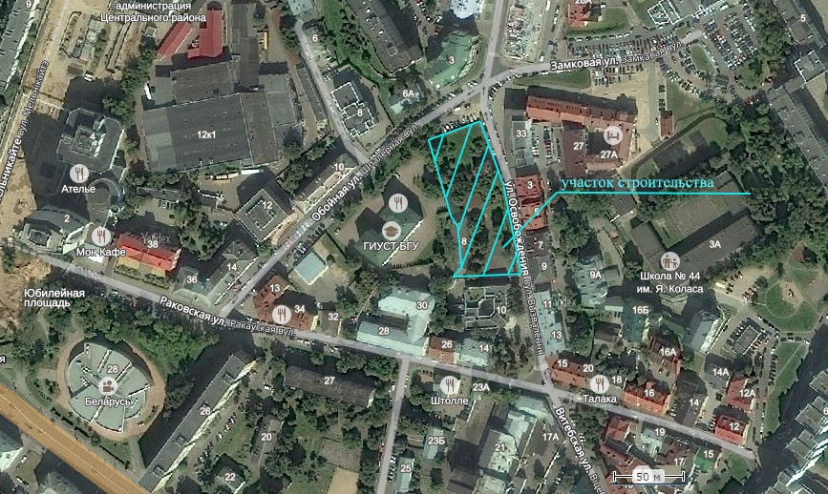
Рис.1 Ситуационная схема размещения объекта и прилегающая территория
 |  |  |  |  |  | 04.14 - ОВОС | Лист
 |  |  |  |  |  | 04.14 - ОВОС | 11
Изм. | Кол. | Лист | №док | Подп. | Дата | 04.14 - ОВОС | 11
Площадь занимаемой объектом территории – 5138м², в границах работ (с учетом благоустройства и сетей) – 7000м².
Доминирующий объект в составе комплекса – административное здание 3-4-этажности с подземным паркингом (поз.1 по ГП). Связь со вторым административным зданием (поз.1.1. по ГП) осуществляется через надземную галерею.
В административном здании с паркингом предполагается размещение рабочего кабинета Митрополита, помещений Управления Белорусской Православной Церкви, многофункционального зала на 450 мест, Синодального зала, вспомогательных служб, основной трапезной, магазина церковных принадлежностей, информационного центра. В «малом» административном здании – рабочий кабинет помощника Митрополита, помещений персонала, технических помещений, номера для почетных гостей.
Площадка строительства объекта ограничена:
- с севера – ул.Обойная;
- с юга – территорией Епархиального управления Белорусской Православной Церкви и обслуживающими его территорию, постройками;
- с запада – территорией государственного института управления и социальных технологий Белорусского Государственного Университета;
- с востока – существующей административной и жилой застройкой.
Под пятном планируемой застройки находятся два здания конца XIX века: №6 и 6а по ул.Освобождения. Оба здания находятся в предаварийном состоянии и определены под снос, с учетом сохранения части оригинальных конструкций. На месте возведения здания №1 по ГП находится здание бывшего военкомата и постройки его хозяйственной части. Все здания и сооружения на этом пятне застройки также определены под снос.
Территория частично благоустроена, имеются участки асфальтовых и бетонных покрытий, участки озеленения газоном отдельно стоящие и групповые посадки деревьев и кустарников. Средняя мощность плодородного слоя почвы – 0,15 метра.
Установления санитарно-защитной зоны для объекта не требуется. Планировочные ограничения по размещению объекта на выбранной площадке отсутствуют.

3.3 Социально-экономические показатели работы объекта
Выполняемая объектом функция не является в чистом виде производственной либо направленной на оказание возмездных услуг, поэтому «прямой» экономический эффект в виде денежной выручки от эксплуатации объекта не оценивается.
Приблизительная оценка экономического эффекта может быть проведена только в отношении реализации товаров через магазин церковных принадлежностей: валовая выручка объекта - до 5 000 белорусских рублей (BYN) в год.

 |  |  |  |  |  | 04.14 - ОВОС | Лист
 |  |  |  |  |  | 04.14 - ОВОС | 12
Изм. | Кол. | Лист | №док | Подп. | Дата | 04.14 - ОВОС | 12
Кроме того, за счет создания дополнительных постоянных рабочих мест (40 единиц) с уровнем заработной платы 180-200$ США в месяц, сумма годовых поступлений в бюджет от уплаты подоходного налога составит 22 200 – 22 400 белорусских рублей (BYN) в год.

4 АЛЬТЕРНАТИВНЫЕ ВАРИАНТЫ ТЕХНОЛОГИЧЕСКИХ РЕШЕНИЙ И РАЗМЕЩЕНИЯ (ОБЪЕКТА)
Подбор оптимального варианта технологии работы объекта произведен на основании анализа выполняемых им функций – административное здание с организацией рабочих мест руководства Белорусской Православной Церкви, залов для проведения собраний и торжественных церковных мероприятий, объекта питания закрытого типа, объекта розничной торговли, вспомогательных, бытовых и технических помещений.
Фактически, предложенный вариант технологии определен, как единственный, поскольку при его разработке учтен принцип наименьших пространственных перемещений как для сотрудников, так и для сырья/материалов при их доставке и распределении внутри объекта. Для уменьшения площади объекта, служебный паркинг на 35 машиномест организован в подземном этаже.
Связь двух проектируемых зданий между собой галереей, и аналогичная связь с существующим зданием Минской епархии, также направлена на сокращение времени перемещения сотрудников и оптимизацию технологии работы объекта.Участок для размещения объекта определен, исходя из оптимального соотношения пространственных и транспортных факторов, исторически сложившегося функционального использования территории:
- исторический центр г.Минска с аналогичным по назначению использованием существующего здания Минской епархии;
- минимальные расстояния перемещений сотрудников объекта и материальных потоков между зданиями;
- удобное транспортное расположение, близость метрополитена, наличие парковочных мест для гостевого автотранспорта по ул.Обойная, Раковская, Освобождения;
- удобное расположение относительно мест концентрации и прибытия рабочей силы на объект;
- наличие всех необходимых инженерных сетей;
- наличие 17-20 метрового разрыва до жилой застройки, обеспечивающего дополнительное снижение звукового воздействия, рассеивание выброса от котельной.
Таким образом, участок для размещения объекта отвечает всему условиям обеспеченности природными и людскими ресурсами, и площадка строительства принята как «рабочая».
Иные территориальные варианты размещения объекта могут рассматриваться как «нулевые».

 |  |  |  |  |  | 04.14 - ОВОС | Лист
 |  |  |  |  |  | 04.14 - ОВОС | 13
Изм. | Кол. | Лист | №док | Подп. | Дата | 04.14 - ОВОС | 13
5. ОЦЕНКА СУЩЕСТВУЮЩЕГО СОСТОЯНИЯ ОКРУЖАЮЩЕЙ СРЕДЫ
5.1 Природные компоненты и объекты
Оценка существующего состояния природных компонентов выполнена в пределах потенциальной зоны воздействия объекта – около 160 метров радиуса от условного центра площадки (приблизительно - 7,065га). Данный охват территории определен, исходя из наиболее значимого воздействия объекта – воздействия на атмосферный воздух, в пределах зоны 10хH (H - высота дымовой трубы, м).

5.2 Климат и метеорологические условия
Участок строительства находится в области умеренно-континентального климата со сравнительно мягкой зимой и не жарким летом. Средняя максимальная температура наружного воздуха наиболее жаркого месяца года +23,0 ^{о}С, наиболее холодного месяца – 5,9^{о}С. Среднегодовая температура воздуха +6,2^{о}С.
Среднегодовое количество осадков - 683 мм, суточный максимум - 74 мм.
Относительная влажность воздуха достигает максимума в осенне-зимний период (ноябрь-декабрь). Среднемесячная относительная влажность воздуха наиболее холодного месяца января - 81%, наиболее жаркого месяца июля - 58%.
Климатический район строительства - IIВ.
Снежный покров устанавливается обычно в первой декаде ноября, полный его сход наступает в конце первой декады апреля. Продолжительность удержания снежного покрова - 95 дней. Средняя высота снежного покрова по данным за 1945-2010 г.г. – 30 см. По многолетним данным в среднем снежный покров образуется к 10 декабря, а разрушается – к 20 марту.
Метеорологические характеристики и коэффициенты, определяющие условия рассеивания загрязняющих веществ в атмосферном воздухе, представлены в таблице 1.
Таблица 1
Коэффициент, зависящий от стратификации атмосферы, А |  |  |  |  |  |  |  |  | 160
Коэффициент рельефа местности |  |  |  |  |  |  |  |  | 1
Среднегодовая роза ветров
С | СВ | В | ЮВ | Ю | ЮЗ | З | СЗ | Штиль
6 | 4 | 9 | 12 | 20 | 17 | 20 | 12 | 3 |  | январь
14 | 9 | 9 | 6 | 10 | 12 | 20 | 20 | 7 |  | июль
9 | 8 | 11 | 11 | 16 | 13 | 18 | 14 | 5 |  | год
Скорость ветра U* (по средним многолетним данным), повторяемость превышения которой составляет 5%, м/с |  |  |  |  |  |  |  |  |  | 5
В ноябре повторяемость пасмурного неба достигает 75-78%.
Господствующее направление ветра в летний период – западное и северо-западное, в зимний период – западное и южное.

 |  |  |  |  |  | 04.14 - ОВОС | Лист
 |  |  |  |  |  | 04.14 - ОВОС | 14
Изм. | Кол. | Лист | №док | Подп. | Дата | 04.14 - ОВОС | 14
5.3 Атмосферный воздух
Уровень загрязненности атмосферного воздуха в районе строительства оценен на основе данных ГУ «Республиканский центр по гидрометеорологии, контролю радиоактивного загрязнения и мониторингу окружающей среды» (письмо от 09.09.2015г. № 09-09/Б) – см. таблицу 2.
Таблица 2
Ориентировочные значения фоновых концентраций загрязняющих веществ (ЗВ) в районе расположения объекта
Код вещества | Наименование вещества | Предельно-допустимая концентрация, мкг/м³ |  |  | Значения фоновых концентраций, мкг/м³ | Класс опасности
Код вещества | Наименование вещества | максимально-разовая | среднесуточная | среднегодовая | Значения фоновых концентраций, мкг/м³ | Класс опасности
0008 | Твердые частицы с размером фракции до 10 мкм | 150 | 50 | 40 | 62 | 3
0124 | Кадмий и его соединения (в пересчете на кадмий) | 3,0 | 1,0 | 0,3 | 0,03 | 1
0184 | Свинец и его неорганические соединения (в пересчете на свинец) | 1,0 | 0,3 | 0,1 | 0,120 | 1
0301 | Азота диоксид (IV) | 250 | 100 | 40 | 76 | 2
0303 | Аммиак | 200 | - | - | 35 | 4
0330 | Серы диоксид (IV) | 500 | 200 | 50 | 22 | 3
0337 | Углерода оксид (II) | 5000 | 3000 | 500 | 645 | 4
0703 | Бенз/а/пирен | - | 5,0 нг/м³ | 1,0 нг/м³ | 1,99 нг/м³ | 1
1071 | Фенол | 10 | 7 | 3 | 1,2 | 2
1325 | Формальдегид | 30 | 12 | 3 | 13 | 2
2902 | Твердые частицы (недифференцированная по составу пыль/аэрозоль) | 300 | 150 | 100 | 69 | 3
Из таблицы 2 видно, что существующее состояние атмосферного воздуха характеризуется как «слабо загрязненное». Превышения среднегодовых предельно-допустимых концентраций наблюдается по твердым частицам с размером фракции до 10мкм, соединениям свинца диоксиду азота, оксиду углерода (II), бенз/а/пирену и формальдегиду, среднесуточных ПДК - по твердым частицам с размером фракции до 10мкм и формальдегиду.

5.4 Водные ресурсы, гидрологические условия площадки
В гидрологическом отношении территория исследований находится в долине водосбора р. Свислочь [8].
Река Свислочь - самый большой приток р. Березины, берёт начало у юго-западной окраины с. Шаповалы Минского района Минской области. Общая протяженность - 285км, площадь водосбора 5,2 тыс.км², средний уклон водной поверхности 0,5⁰/₀₀. Среднегодовой расход воды в устье – 40-50 м³/с. Категория – «средняя река». В пределах Минска река образует 8 излучин. В городе берега забетонированы и благоустроены. Естественный режим реки зарегулирован каскадом водохранилищ (Заславское, Криница, Дрозды, Комсомольское озеро, Чижовское, Осиповичское) [7, 8].
 |  |  |  |  |  | 04.14 - ОВОС | Лист
 |  |  |  |  |  | 04.14 - ОВОС | 15
Изм. | Кол. | Лист | №док | Подп. | Дата | 04.14 - ОВОС | 15

Расстояние до русла р.Свислочь от площадки строительства «по прямой» – 0,43-0,45км (см.рис.2).
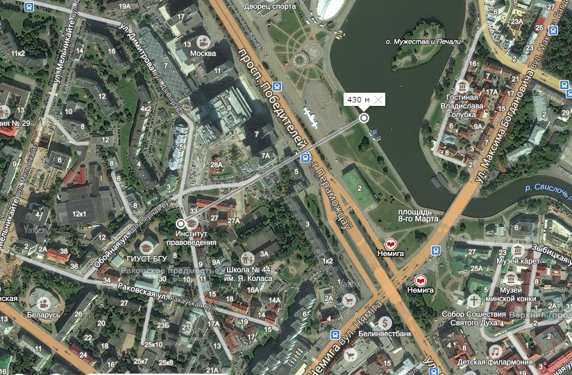
Рис.2 Расположение объекта по отношению к руслу р.Свислочь

5.5 Геологическая среда и гидрогеологические условия
5.5.1 Геологические особенности г.Минска
Описание геологического строения и геолого-гидрогеологических условий района исследований (охват – Центральный район г.Минска) выполнено на основе материалов ГП «НПЦ по геологии» и ранее выполненных в данном районе исследовательских работ [8-11].
В геологическом строении верхней части разреза (нижней границей рассматриваемой толщи являются днепровские надморенные отложения) принимают участие: голоценовые техногенные (tIV), верхнеплейстоценовые - голоценовые аллювиально-озерно-болотные (a,l,bIII-IV), поозерские аллювиальные (aIIIpz), сожские надморенные водноледниковые (fIIsž^{s}) и моренные (gIIsž), а также днепровско-сожские водноледниковые (fIId-sž) и днепровские моренные (gIId) отложения (рис.3).
Голоценовые техногенные образования (thIV) в районе исследований встречаются повсеместно (насыпи, отвалы, участки городской застройки и т.д.). Представлены песками разнозернистыми со строительными отходами, мусором и др. Мощность – от 0,5-6,5 до 10 метров.
Голоценовые аллювиально-озерно-болотные отложения (a,l,bIII-IV), представленные песками разнозернистыми с включениями гравия и гальки и с прослоями торфа и ила, на участке исследований залегают с поверхности в пределах поймы р.Свислочь и долины р.Немига. Средняя мощность отложений составляет 1,0-2,0 метров для р.Немига и 0,5-3,2 метров – для р.Свислочь.
 |  |  |  |  |  | 04.14 - ОВОС | Лист
 |  |  |  |  |  | 04.14 - ОВОС | 16
Изм. | Кол. | Лист | №док | Подп. | Дата | 04.14 - ОВОС | 16
Поозерские аллювиальные отложения (aIIIpz) залегают в пойме р. Свислочь под нерасчлененным комплексом голоценовых отложений или непосрпедственно под насыпными грунтами. Подстилаются сожскими флювиогляциальными надморенными, а также сожскими моренными отложениями. Представлены песками разнозернистыми с включениями гравия и гальки. Мощность отложений не превышает 10,8 метров.
Сожские надморенные флювиогляциальные отложения (fIIszs) имеют широкое распространение в долинах рек Свислочь и Немига. Залегают с поверхности или под современными аллювиальными отложениями. Представлены песками разнозернистыми с большим включением гравийно-галечного материала. Мощность отложений достигает 0,5-20,0 метров.
Сожские моренные отложения (gIIsz) имеют широкое распространение, за исключением участков, где они были размыты. Залегают, в основном, под краевыми одновозрастными отложениями. Глубина залегания 4-22 метра. Литологические отложения сожской морены представлены супесями с гравием, разнозернистыми песками со значительным количеством гравийного материала. Мощность моренных отложений изменяется в пределах от 8 до 48 метров. Вскрытая мощность моренных отложений в районе исследований – 7,0 метров.
Днепровско-сожские водноледниковые отложения (f,lgIId-sz) имеют повсеместное распространение. Залегают, в основном, под отложениями сожской морены. Литологически отложениями представлены песками разнозернистыми, с преобладанием крупных и гравелистых. Мощность межморенных образований в среднем составляет 20-60 метров.
Днепровские моренные отложения (gIId), залегающие под днепровско-сожским горизонтом, вскрыты на абсолютных отметках 135-161м. Представлены они суглинками и супесями моренными с включением гравия и гальки, мощность отложений составляет 7-13 метров.
Данные о наличии иных полезных ископаемых в недрах под участком размещения объекта на момент разработки настоящего отчета об ОВОС отсутствуют.

5.5.2 Гидрогеологические особенности г.Минска
Район исследований, согласно схеме гидрогеологического районирования территории Беларуси, расположен в западной краевой части Оршанского артезианского бассейна.
Территория г.Минска, в частности, характеризуется сложной гидрогеологической ситуацией, обусловленной тесной гидравлической связью водоносных горизонтов и значительной вариабельностью глубины залегания первого от поверхности безнапорного горизонта (до десяти и более метров).
К пойме реки Свислочь приурочен, в основном, водоносный голоценовый горизонт озерно-болотных и аллювиальных отложений (аlbIV), с глубиной залегания грунтовых вод от 0,1 до 5,0 и более метров. Водовмещающие породы представлены песками разнозернистыми, гравийно-галечниковым материалом, тонкими супесями и торфом. Коэффициент фильтрации – 0,7-25,4 м/сут.

 |  |  |  |  |  | 04.14 - ОВОС | Лист
 |  |  |  |  |  | 04.14 - ОВОС | 17
Изм. | Кол. | Лист | №док | Подп. | Дата | 04.14 - ОВОС | 17

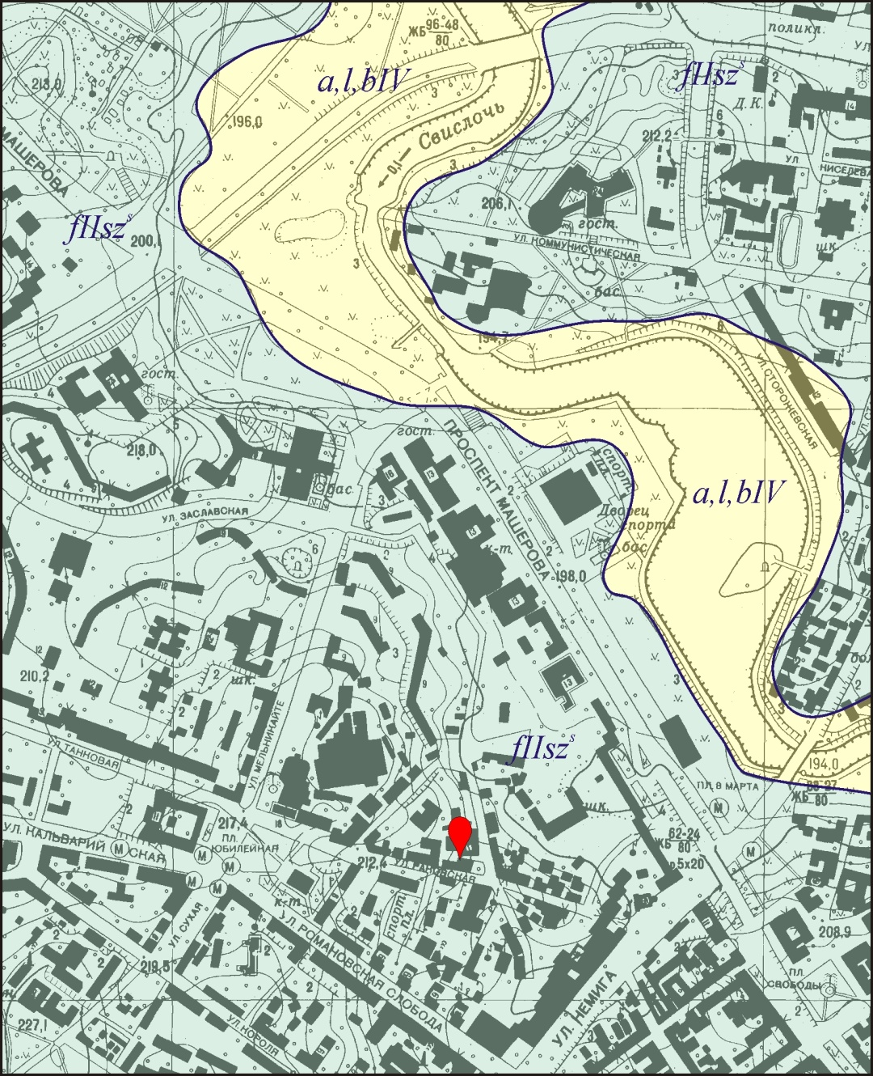
Рис.3 Карта-схема распределения четвертичных отложений района исследований
Абсолютные отметки уровня грунтовых вод в районе исследований изменяются от 188,71 до 192,1 м. Годовая амплитуда колебания уровня около 1,5 м.
Водоносный сожский надморенный флювиогляциальный горизонт (fIIsž^{s}) приурочен к древней ложбине стока и долине реки. Залегает с поверхности или под водоносными голоценовыми образованиями. Глубина залегания уровня 0,3-17,0 метров. Мощность отложений составляет 1,5-15,1 метров. Водовмещающие отложения представлены песками разнозернистыми, гравием. Коэффициент фильтрации – 1,5-23,1 м/сут. Годовая амплитуда колебания уровня – 0,8-1,2 метров.
Перечисленные выше водоносные горизонты – грунтовые, безнапорные. Питание водоносных горизонтов осуществляется за счет инфильтрации атмосферных осадков, а также перетекания из нижележащих водоносных горизонтов. Дренирование грунтового потока осуществляется р.Свислочь.

 |  |  |  |  |  | 04.14 - ОВОС | Лист
 |  |  |  |  |  | 04.14 - ОВОС | 18
Изм. | Кол. | Лист | №док | Подп. | Дата | 04.14 - ОВОС | 18

Слабоводоносный локально водоносный сожский моренный горизонт (gIIsž) приурочен к песчаным линзам и прослоям в толще моренных супесей и суглинков. Глубина залегания – 14,5-27,5 метров. Мощность горизонта – 0,5-11,0 метров. Воды напорно-безнапорные. Коэффициенты фильтрации – 0,2-10,6 м/сут.
Напорные воды изучаемой территории приурочены к днепровско-сожскому водоносному комплексу (fIId-sz), который имеет повсеместное распространение в районе исследований. Глубина залегания горизонта 9-68 метров. Мощность отложений в среднем составляет 20-60 метров. Воды по условиям залегания напорные, величина напора составляет 15-45 метров. Водовмещающие отложения представлены песками, в основном, средне- и мелкозернистыми с включением гравия и гальки. Коэффициенты фильтрации изменяются от 0,3 до 24,9 м/сут, по откачкам – 18,2-23,1 м/сут.
Питание горизонта осуществляется за счет инфильтрации атмосферных осадков и перетекания вод из ниже- и вышезалегающих горизонтов. Горизонт дренируется р.Свислочь. Зона дренирования р.Свислочь ограничена толщей четвертичных отложений мощностью 50-80 метров.
Оценка состояния грунтовых вод по интегральному показателю учитывала показатели кратности превышения ПДК для хозяйственно-питьевого и культурно-бытового водопользования; величину общей минерализации и количество загрязняющих веществ, по которым превышены установленные нормативы.
Использовалась 4-х ступенчатая шкала оценки состояния вод с выделением:
– относительно чистых (концентрация ионов на уровне фона; минерализация не более 250 мг/дм³);
– слабо загрязненных – концентрации выше фона, но ниже ПДК; минерализация в пределах 250–500 мг/дм³;
– загрязненных – 1–2 ПДК по одному веществу; минерализация 500–1000 мг/дм³;
– грязных – 2–10 ПДК; минерализация 1000–2000 мг/дм³; превышения ПДК по нескольким веществам.
Четвертая степень загрязнения вод (грязные) выделена для двух ландшафтно-планировочных выделов, в пределах которых расположены наиболее интенсивные источники загрязнения подземных вод: Минские очистные сооружений УП «Минскводоканал», полигон промышленных отходов «МТЗ-МПКО», поля фильтрации Минских очистных сооружений УП «Минскводоканал». Поступление загрязняющих веществ осуществляется со сточными водами и инфильтратами из тела свалок.
Как загрязненные, характеризуются грунтовые воды в пределах 7-ми зон: все они расположены в промышленной юго-восточной зоне города. Это долины рр.Дражня и Тростянка, а также пойма р.Свислочь в районе ОАО «МЗОР» и на участке ниже Чижовского вдхр. Среди существенных источников поступления загрязняющих веществ следует выделить техногенные грунты, которые перекрывают поймы с поверхности, которыми засыпана левая часть поймы Свислочи, долина р.Дражня.

 |  |  |  |  |  | 04.14 - ОВОС | Лист
 |  |  |  |  |  | 04.14 - ОВОС | 19
Изм. | Кол. | Лист | №док | Подп. | Дата | 04.14 - ОВОС | 19

Грунтовые воды поймы р. Свислочь практически на всем ее протяжении характеризуются как слабозагрязненные [8].

5.5.3 Геология и гидрогеология площадки строительства
Геологическое строение и гидрогеологические условия верхней части разреза непосредственно территории размещения объекта исследований приводятся по результатам проведенных инженерно-геологических изысканий, проведенных ООО «ГеоСтройИзыскание» в ноябре - декабре 2014 года [10].
В геологическом строении площадки строительства до глубины 23,5 метров принимают участие следующие отложения:
Техногенные (искусственные) образования (thIV) голоценового горизонта представлены преимущественно отвалами из песков гравелистых, реже средних и крупных, также из супесей, с включениями 10-15% гравия, гальки и строительных отходов (битый кирпич, обломки бетона, стекло), мощностью 0,5-4,6 метров. Давность отсыпки - более 10 лет.
Флювиогляциальные надморенные (fIIsž^{s}) отложения сожского горизонта представлены песками средними, крупными, гравелистыми и гравийным грунтом, маловлажными, мощностью 0,6-10,4 метров. Отложения вскрыты под насыпными грунтами большинством скважин и шурфами
Моренные (gIIsž) отложения сожского горизонта представлены супесями красно-бурыми твердыми, с включением гравия и гальки до 15%, с частыми прослойками песка до 10 см, мощностью 4,3-11,3 метров. Разрез моренных отложений в подошве слоя представлен частым чередованием опесчаненных («тощих») супесей и красно-бурых низкопористых мореноподобных песков средних.
Отложения вскрыты на глубине 1,9-13,6 метров либо под насыпным грунтом, либо под флювиогляциальными песками.
Водноледниковые межморенные (f,lgIId-sž) отложения днепровского-сожского горизонта представлены песками мелкими и средними, водонасыщенными. Полностью не пройдены, максимальная вскрытая мощность 8,2 метров. Подстилают морену.
Площадка характеризуется наличием межпластовых вод вскрытых всеми скважинами на глубине 10,0-20,2 метров. Коллектором служат пески средние и мелкие водноледниковых отложений. Воды напорно-безнапорные. В местах, где водоносный горизонт перекрыт глинистыми моренными отложениями, обладают напором величиной 0,4-5,0 м. Пьезометрический и свободный уровни устанавливаются на глубине 9,7-16,2 метров.
В периоды обильного выпадения осадков и весенне-осенних экстремумов также возможно образование вод спорадического распространения в тонких (до 0,1 метра) бессистемно расположенных прослойках песков, заключенных в моренных супесях. Закономерности в распространении вод данного генетического типа не наблюдается, их можно встретить на любой глубине и в любой части разреза глинистых грунтов.
 |  |  |  |  |  | 04.14 - ОВОС | Лист
 |  |  |  |  |  | 04.14 - ОВОС | 20
Изм. | Кол. | Лист | №док | Подп. | Дата | 04.14 - ОВОС | 20

5.6 Рельеф, земельные ресурсы и почвенный покров
В геоморфологическом отношении район г.Минска относится к области возвышенностей и равнин Центральной Беларуси и расположен в пределах юго-восточной части Минской краевой ледниково-аккумулятивной возвышенности (в её юго-восточной части).
В гляциоморфологическом отношении данная часть возвышенности представляет собой Ивенецко-Минский моренный массив – наиболее высокую ледниковую форму древнеледниковой области Европы. Массив сформировался в минскую стадию отступания сожского ледникового покрова. Город Минск находится на восточном склоне Ивенецко-Минского массива, в пределах верхнего участка бассейна р. Свислочи.
Рельеф территории г.Минска характеризуется преобладанием грядово-увалистых и пологохолмистых форм, сильной расчлененностью ледниковыми ложбинами и балками. Абсолютные отметки поверхности понижаются от 280 до 182 метров в юго-восточном направлении. В ту же сторону (от 100 до 10 метров) уменьшаются и относительные превышения форм рельефа.
В тоже время на территории г.Минска природный рельеф существенно преобразован и насыщен формами, созданными при мелиорации, строительстве, добыче строительных материалов, складировании отходов и др.
В результате мелиорации существенные изменения претерпели флювиальный и биогенный рельеф: спрямлены русла рек, изменены глубина и ширина русел, конфигурация береговых линий, засыпаны овраги и ручьи, построены дренажные канавы и обваловывающие их насыпи, осушены болотные массивы.
При строительстве возникли дамбы водохранилищ и дорожные насыпи. Они имеют линейную ориентировку, протяженность от сотен метров до нескольких километров, ширину до 100 метров и высоту 3–12 метров. Часть грядово- и холмистоувалистых форм подверглась уничтожению при строительстве и трансформации при разработке строительных материалов [7].
В настоящее время основные тальвеги на территории исследований засыпаны и спланированы в результате антропогенной деятельности, поэтому выделенные границы элементов долинного комплекса (локальных водоразделов, поймы и бровки долины) носят условный характер (рис. 4).
Рельеф непосредственно участка строительства искусственно спланирован в конце XIX-начале XX века, и более позднее время. Площадка имеет общий уклон в сторону ул.Освобождения, и далее, вдоль неё, по склону к ул.Обойная. В восточной части на участке примыкания территории Белгосуниверситета к склону на ул.Обойная перепад абсолютных отметок – до 10,0 метров.
Район г.Минска расположен в области Минской сейсмогенной зоны, в Свислочской сейсмогенной подзоне, с максимальной магнитудой возможных землетрясений - 3,7 баллов [6].
Строительство комплекса зданий планируется на землях, отнесенных к категории земель населенных пунктов, площадь участка, представленного в пользование – 5,138 га.

 |  |  |  |  |  | 04.14 - ОВОС | Лист
 |  |  |  |  |  | 04.14 - ОВОС | 21
Изм. | Кол. | Лист | №док | Подп. | Дата | 04.14 - ОВОС | 21
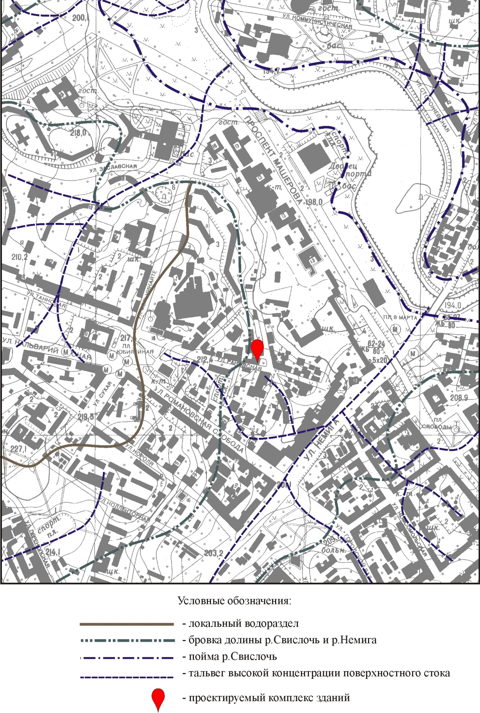
Рис.4 Карта-схема долинного комплекса р. Свислочь и р. Немига в районе исследований
Современный почвенный покров Минска сформировался в результате совместного действия природных и антропогенных факторов. В данной части долины р.Свислочь преобладают дерново-подзолистые супесчаные и суглинистые почвы, развивающиеся на лессовидных и моренных супесях и суглинках.
Реакция водной вытяжки из почвы – близка к нейтральной (рН = 7,0-7,3), с небольшим (3 пробы из 10) смещение в сторону подщелачивания.
 |  |  |  |  |  | 04.14 - ОВОС | Лист
 |  |  |  |  |  | 04.14 - ОВОС | 22
Изм. | Кол. | Лист | №док | Подп. | Дата | 04.14 - ОВОС | 22

По характеру химической загрязненности в почвах центральной части г.Минска, в том его исторического центра – приоритетными загрязнителями почвы являются соединения свинца, цинка, кадмия и меди. Содержание данных элементов находится практически на уровне ПДК/ОДК, либо на 5-10% их превышает. Это связано с высокой кумулятивной способностью данных элементов в почве на протяжении нескольких предыдущих десятилетий использования в отдельных домах центральной части города печного отопления, применения этилированного бензина, работы отдельных предприятий пищевой и легкой промышленности (на сегодняшний день либо модернизированных с переводом на природный газ, либо вынесенных из городской черты).
Среднее содержание нефтепродуктов в почве площадки – 36-40 мг/кг почвы (средний уровень концентрации в районах с отсутствием СТО, крупных автостоянок и т.п.) [4].
Средняя мощность плодородного верхнего слоя – 0,15 метра.

5.7 Растительный и животный мир, леса
Согласно геоботаническому районированию район г.Минска относится к Минско - Борисовским лесам Ошмяно - Минского лесорастительного района (подзона дубово-темнохвойных лесов) [11].
В пределах площадки строительства растительность сформирована преимущественно лиственными породами деревьев - береза, тополь, клен, каштан, ясень. Плодовые деревья представлены сливой, яблоней, вишней садовой. Хвойные породы представлены туей западной, можжевельником казацким.
Возраст взрослых лиственных деревьев составляет от 30 до 60 лет (береза, тополь, клен, липа). Возраст отдельных представителей тополя достигает 70-80 лет – обрезаны до пня высотой 0,8-1,0м. Подрост лиственных деревьев (на 90% - поросль клена) находится в возрасте от 12 до 14 лет. Средний возраст туи и можжевельника – 10-12 лет.
Средний возраст кустарников (крыжовник, пузыреплодник пузырчатый) составляет 12-15 лет. Все кустарники находятся в плохом либо удовлетворительном состоянии, практически не плодоносят.
Растительный покров представлен самосевным ковром синантропных видов трав (овсяница красная, полевица, одуванчик).
Редких видов растений, в том числе внесенных в Красную книгу Республики Беларусь на участке посадки объекта не выявлено.
Из млекопитающих в центральной части города наиболее встречающимися являются представители отряд грызунов, преимущественно - синантропные виды (серая крыса, домовая мышь).
Наиболее встречаемые представители орнитофауны в центральной части города – серая ворона, галка, грач, домовой воробей, скворец, сизый голубь. Характерна высокая плотности гнездования птиц. По численности популяция сизого голубя и домового воробья составляет более 70%.

 |  |  |  |  |  | 04.14 - ОВОС | Лист
 |  |  |  |  |  | 04.14 - ОВОС | 23
Изм. | Кол. | Лист | №док | Подп. | Дата | 04.14 - ОВОС | 23
В целом, на территории г.Минска встречается 8 видов земноводных и 3 вида пресмыкающихся. Их ареал обитания, в основном, отнесен к лесопарковым и рекреационным зонам, прибрежным зонам городских водоемов, заброшенным участкам частной жилой застройки.По отношению к площадке размещения объекта наибольший видовой состав амфибий и пресмыкающихся (гадюка обыкновенная, ящерица живородящая и обыкновенный уж) представлен на территории заказника «Лебяжий» [4].

5.8 Природные комплексы и природные объекты
Наиболее территориально близкие к площадке строительства особоохраняемые природные территории - биологический заказник республиканского значения «Лебяжий» (расстояние - 7,3км), ботанический памятник природы республиканского значения «Центральный ботанический сад» (расстояние – 4,1км), геологический памятник природы республиканского значения «Парк камней» (расстояние – 9,8км) [4].
В зону потенциального воздействия объекта ни один из указанных объектов не попадает.

5.9 Природно-ресурсный потенциал, природопользование
Город Минск – крупнейший город Республики Беларусь. Площадь – 348,85км², население – 1,959 млн.человек, расположен на границе водораздела бассейнов Балтийского и Черного моря.
Использование природно-ресурсного потенциала города ориентировано в большей степени не на «экстенсивное освоение территорий», на сохранение существующих зеленых зон (парки, скверы, лесопарковые зоны), особоохраняемых природных территорий (заказники, памятники природы), увеличение площади зон рекреации, водного благоустройства.
Значительную нагрузку испытывают земельные ресурсы при увеличении доли высокоплотной застройки, расширении транспортной инфраструктуры, эксплуатации объектов хранения и захоронения коммунальных и промышленных отходов.
Важным природным ресурсом города является его стабильная обеспеченность водными ресурсами, в частности, артезианскими водами питьевого качества.
Минск обладает развитой промышленной структурой, однако, основные производственные мощности, входящие в её состав, к группе наиболее вредных экологических производств не относятся. Основные отрасли промышленности (доля в промышленной продукции республики):
- производство машин и оборудования – 21,9%;
- производство транспортных средств и оборудования – 17,0%;
- производство электрооборудования, электроники, оптических приборов – 16,8%;
- пищевых продуктов (включая напитки) и табака – 12,2%.
В последние годы наблюдается устойчивая тенденция к формированию в г.Минске высокотехнологичного потенциала (IT-обеспечение, информационно-коммуникационные технологии), как отдельного вида ресурсов.
 |  |  |  |  |  | 04.14 - ОВОС | Лист
 |  |  |  |  |  | 04.14 - ОВОС | 24
Изм. | Кол. | Лист | №док | Подп. | Дата | 04.14 - ОВОС | 24
В 2013 году суммарный выброс загрязняющих веществ в воздушный бассейн города составил 185,6 тыс.тонн или 13,5% от их общего объема по стране, из них на долю мобильных источников выбросов приходится – 86,5%. В структуре качественного состава выбросов преобладает оксид углерода (II) – 64% и диоксид азота (IV) – 12%. Все остальные загрязняющие вещества составляют менее 6% в сумме – твердые частицы, сажа, диоксид серы и др. Превышения допустимых гигиенических нормативов содержания загрязняющих веществ в атмосферном воздухе в течение года фиксируется по: твердым частицам с размером фракции до 10мкм (в жилой зоне – до 6 суток, в пром.зонах – до 38 суток), диоксиду азота )в жилой зоне – 9 суток, в пром.зонах – до 30 суток), аммиаку (2 суток).
Более характерным для воздействия на здоровье человека является воздействие физических факторов – шум и вибрация, основным источником которого является наземный транспорт, метрополитен, промышленные предприятия.
Водоснабжение Минска осуществляется как из подземных источников, так и из поверхностного водозабора, пополнение которого происходит за счет р.Вилия. Объем водопотребления города в 2013 году составил 180,0 млн.м³, объем водоотведения – 174,0 млн.м³. И тот, и другой показатель в последние годы имеют устойчивую тенденцию к сокращению (по 2013 году – на 18% и на 3,0% соответственно). По степени очистки 5% отводимых сточных вод соответствовали категории «не требующие очистки», 95% - «нормативно-очищенные».
Загрязнение почв, преимущественно тяжелыми металлами (свинец, цинк и др.), нефтепродуктами отмечается в Минске на 1/4 его территории. Наибольшие концентрации загрязняющих веществ отмечаются в почвенном покрове в районах старой городской застройки, вокруг источников выбросов, на пригородной территории с восточной стороны города, а также в пойме р.Свислочь.
Средний объем образования отходов производства в г.Минске оценивается в 1,5-1,6 млн.тонн/год. В 2013 году данный показатель достиг рекордной за последние 10 лет отметки – 2,397 млн.тонн. Общий уровень использования – 45,8%. Объем образования коммунальных отходов составил 1,227 млн.тонн или около 25% от объема образования данной группы отходов по стране [3, 4].

5.10 Природоохранные и иные ограничения
Природоохранных ограничений для размещения объекта в пределах зоны потенциального воздействия не выявлено. Территория площадки находится вне границ особоохраняемых природных территорий либо зон охраны памятников природы.
В границы водоохранных зон и прибрежных полос водных объектов территория площадки также не попадает. Схема прохождения границы водоохранной зоны р.Свислочь по отношению к площадке размещения объекта представлена на рис.5.

 |  |  |  |  |  | 04.14 - ОВОС | Лист
 |  |  |  |  |  | 04.14 - ОВОС | 25
Изм. | Кол. | Лист | №док | Подп. | Дата | 04.14 - ОВОС | 25
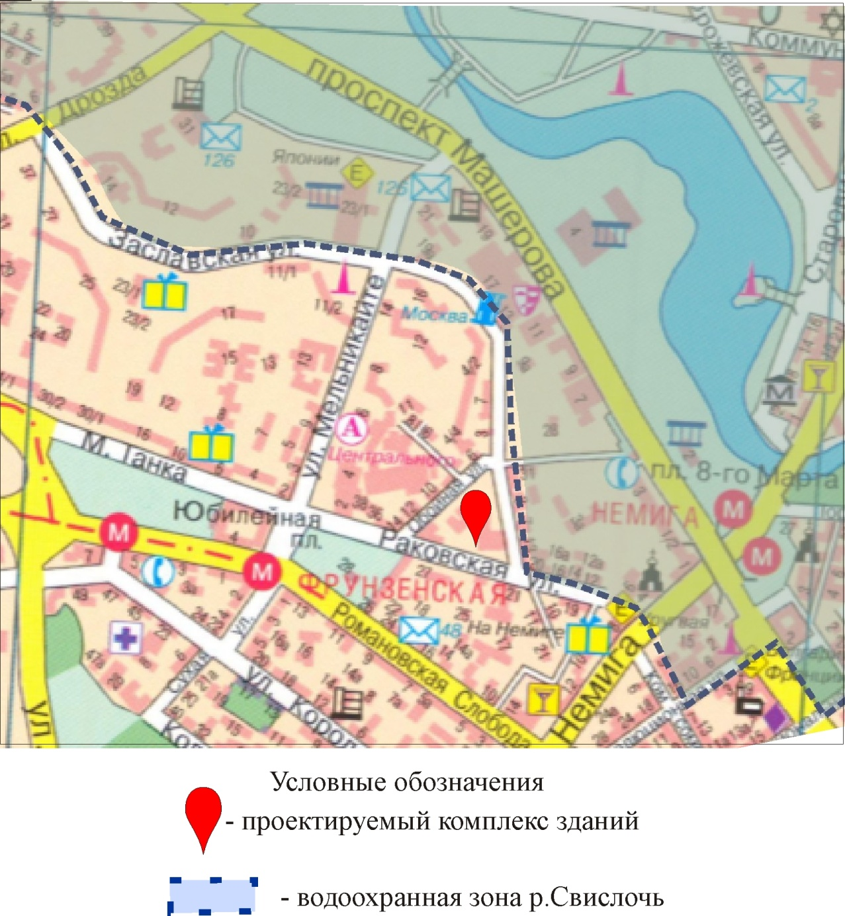
Рис.5 Схема прохождения границы водоохранной зоны р.Свислочь в районе расположения объекта

Единственным ограничением для строительства объекта является его размещение в охранных зонах историко-культурной ценности «Исторический центр г. Минска» категории «1». На рисунке 6 показана схема охранных зон квартала исторической застройки.
Общая площадь территории исторического центра составляет - 76,9 га.
В целом, проектом зон охраны историко-культурной ценности «Исторический центр г. Минска» установлены следующие зоны охраны исторического центра г. Минска:
- охранная зона;
- зона регулирования застройки;
- зона охраны ландшафта;
- зона охраны культурного слоя.
Площадка размещения объекта входит в границы охранной зоны и зоны охраны культурного слоя.
 |  |  |  |  |  | 04.14 - ОВОС | Лист
 |  |  |  |  |  | 04.14 - ОВОС | 26
Изм. | Кол. | Лист | №док | Подп. | Дата | 04.14 - ОВОС | 26

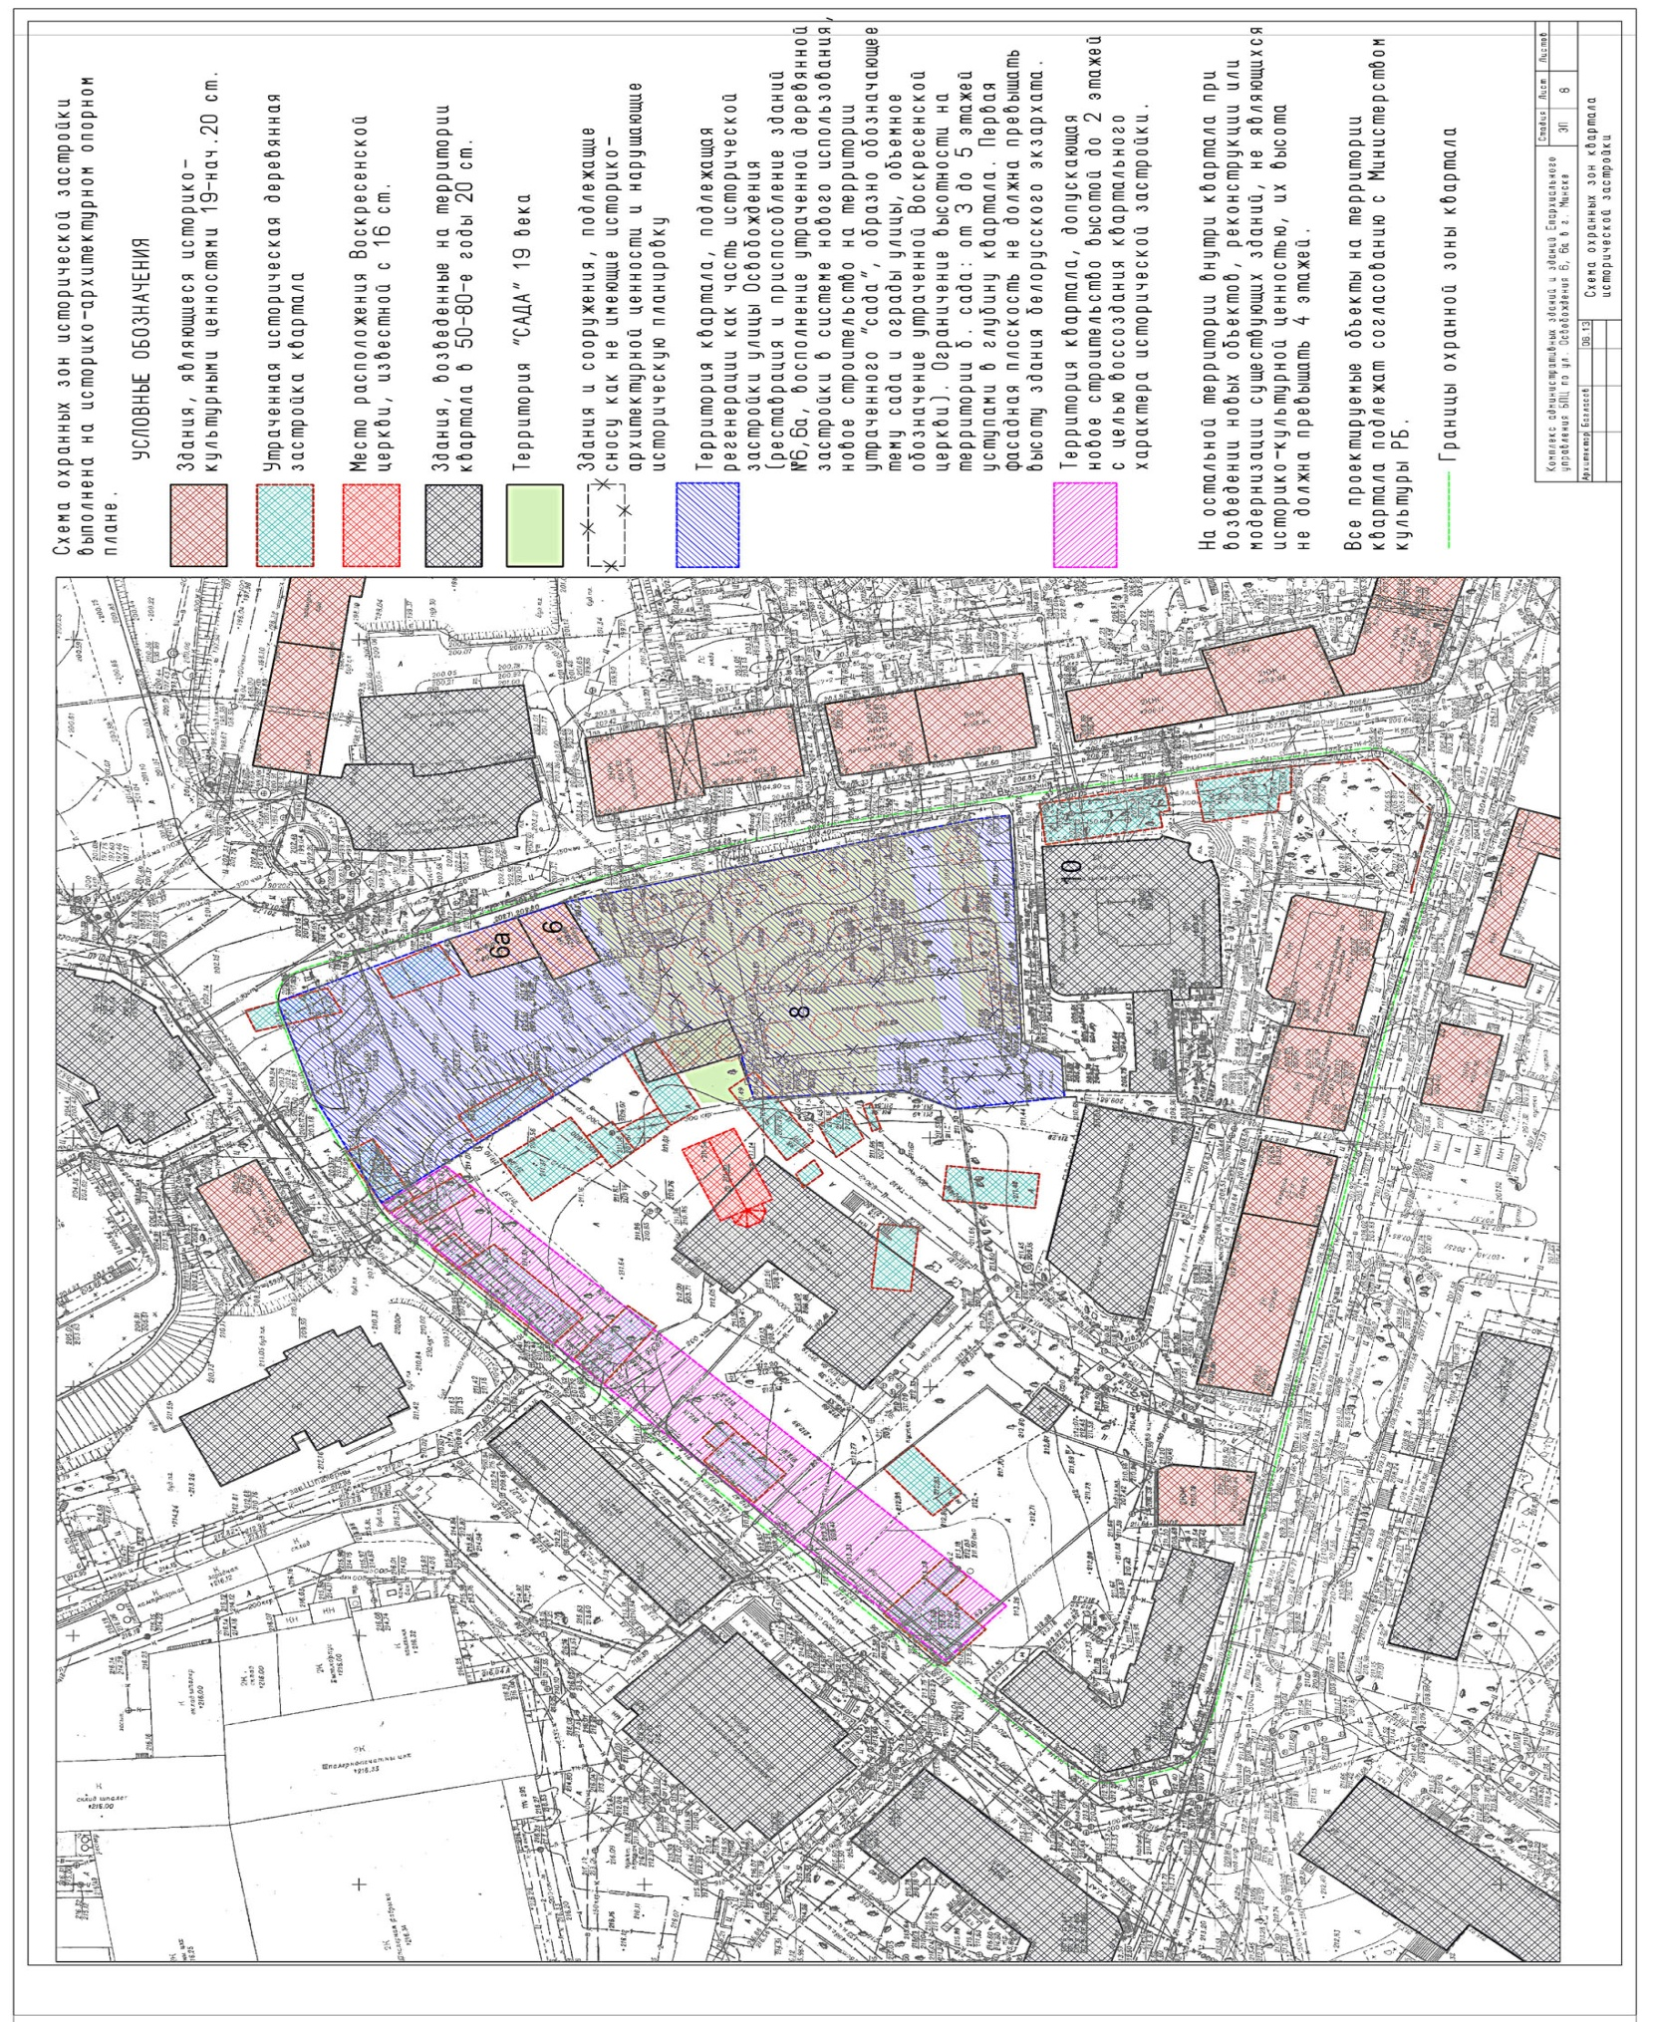

Рис.6 Схема расположения охранных зон исторической застройки
Охранная зона является границей ядра историко-культурной ценности «Исторический центр г.Минска».
Её граница проходит от набережной р.Свислочь в районе пешеходного моста, включая территорию памятника воинам-интернационалистам, по оси ул. Янки Купалы до пересечения с осью ул. Интернациональной, далее по оси ул. Интернациональной до пересечения с осью ул. Комсомольской, затем по оси ул. Комсомольской в юго-восточном направлении до пересечения с условной линией, проходящей параллельно ул. Интернациональной и удаленной от ее оси в глубь квартала на расстояние 50 метров до оси ул. Городской Вал. Далее, по оси ул. Городской Вал до пересечения с осью ул. Немиги; затем в северном направлении по оси ул. Немиги на участке 90 метров (до дома № 12), далее по внутриквартальной территории в северо-западном направлении параллельно ул. Романовская Слобода на участке протяженностью 280 метров и удаленном от оси ул. Романовская Слобода на сто метров, далее по условной линии, параллельной внутриквартальному проезду, на удалении десяти метров на запад от западной границы указанного проезда в сторону ул. Раковской к дому № 27, затем по оси ул. Раковской до пересечения с осью ул. Обойной, далее по оси ул. Обойной в северо-восточном направлении до пересечения с Обойным переулком. Далее, в северо-западном направлении на участке 40 метров по оси Обойного переулка, затем параллельно оси ул. Обойной в северном и северо-восточном направлении по внутриквартальной территории, далее в створе северо-западной грани дома № 7 по пр. Победителей до набережной р. Свислочь.
Режим использования охранной зоны:
- запрещается:
-- строительство зданий и сооружений, превосходящих по своим параметрам историко-культурные ценности XVI - XX вв., расположенные на данной территории;
-- осуществление деятельности, нарушающей сохранившуюся планировочную структуру исторического центра города;
-- размещение промышленных предприятий и коммунально-складских объектов, иных пожароопасных, взрывоопасных, загрязняющих воздушный и водный бассейны, вызывающих значительные транспортные и грузовые потоки сооружений;
-- проведение земляных работ без надзора археологов.
- разрешается:
-- проведение мероприятий по сохранению историко-культурных ценностей на основании научно-проектной документации, разработанной в порядке, установленном законодательством Республики Беларусь;
-- прокладка необходимых коммуникаций;
-- проведение мероприятий по благоустройству территории;
-- проведение археологических исследований.
- рекомендуется:
-- реставрации зданий и сооружений, являющихся историко-культурными ценностями;
-- проведение реконструкции застройки, не отвечающей современным градостроительным, эстетическим и функциональным требованиям, не имеющей исторической, архитектурной и художественной ценности, на основании проектов регенерации кварталов, на территории которых эта застройка располагается.
Реализация проекта установленным регламентам использования охранной зоны не противоречит.
 |  |  |  |  |  | 04.14 - ОВОС | Лист
 |  |  |  |  |  | 04.14 - ОВОС | 28
Изм. | Кол. | Лист | №док | Подп. | Дата | 04.14 - ОВОС | 28
Площадь зоны охраны культурного слоя составляет 188,74 га.
Зона охраны культурного слоя установлена на территории комплексной историко-культурной ценности и на территории кварталов в границах: ул. Старовиленской, линии, идущей в створе с ул. Э.Пашкевич, ул. Э.Пашкевич, ул. Куйбышева, ул. Коммунистической, пр. Независимости, ул. Советской, юго-западной, северо-западной оградой костела Святого Симеона и Святой Елены, ул. Берсона, ул. Немиги, ул. Романовская Слобода, ул. Мельникайте, линии, идущей в створе с юго-восточным фасадом здания Дворца спорта от ул. Мельникайте до р. Свислочь.
При выполнении земляных работ на территории зоны охраны культурного слоя необходимо обеспечить проведение археологических исследований и реализацию мер по охране археологических объектов в соответствии с Положением об охране археологических объектов при проведении земляных и строительных работ, осуществлении иной деятельности на территории археологических объектов.

5.11 Социально-экономические условия
Площадь Центрального района г.Минска составляет 4,1тыс.га. На территории района проживает 108,9 тыс. человек, в том числе 33,3 тыс. пенсионеров. Доля трудоспособного населения района составляет 60,0-62,0%.
Жилой фонд района составляет 599 домов общей площадью 1944,0 тыс.м², из них: 565 домов коммунальной собственности, 26 домов ЖСК, 7 домов товариществ собственников, 1 ведомственный дом.
В районе насчитывается 21 промышленное предприятие. Наиболее крупные производственные объекты - ЗАО "Атлант", СП ЗАО "Милавица", КУП "Минскхлебпром", ОАО "Пивзавод Оливария", ООО "ТРАЙПЛ", СЗАО «ТрайплЭнерго».
Медицинская помощь населению оказывается 7-ю поликлиниками, в том числе: 3-мя для взрослого населения, 3-мя стоматологическими и 1-ой детской. На территории района расположены 2-я детская клиническая больница, эндокринологический и наркологический диспансеры, функционируют здравпункты на промышленных предприятиях.
На территории района функционирует 570 магазинов (463 – по продаже непродовольственной группы товаров, 107 продовольственных), 324 объекта общественного питания (45 ресторанов, 69 кафе, 91 бар и др. объекты) на 17 258 посадочных мест, 430 объектов бытового обслуживания, 5 торговых центров, 1 художественный рынок «Минский Вернисаж», 2 книжные ярмарки, 2 гипермаркета ( «Корона» в ТЦ «Замок» и гипермаркет «ALL»).
На территории Центрального района расположены ГУ "Дворец Республики", 2 Дворца культуры, 10 музеев, 4 библиотеки, 4 театра, 4 кинотеатра, 2 клуба производственных предприятий, 2 внешкольных учреждения, концертный зал «Верхний город». В районе работает 1250 клубных формирований различной направленности, которые объединяют более 30 тысяч человек, в том числе 13 тысяч детей.

 |  |  |  |  |  | 04.14 - ОВОС | Лист
 |  |  |  |  |  | 04.14 - ОВОС | 29
Изм. | Кол. | Лист | №док | Подп. | Дата | 04.14 - ОВОС | 29
Для удовлетворения потребности населения в занятиях физической культурой и спортом в районе имеется: 4 стадиона, 2 манежа (легкоатлетический и футбольный), 1 велодром, 1 лыжероллерная трасса, 3 спортсооружения с искусственным льдом, 6 стрелковых тиров, 91 спортивный зал, 14 плавательных бассейнов различной площади, 139 плоскостных спортивно-игровых площадок. Крупнейший многопрофильный спортивный объект г.Минска – комплекс «Минск-Арена».
Образовательное пространство района представляют: гимназия-колледж искусств, 8 гимназий, 8 общеобразовательных школ, специальная школа для детей с нарушениями зрения №188, детский сад - начальная школа №272. На территории Центрального района находятся 3 высших учебных заведения - УО "Белорусский государственный университет физической культуры", УО "Белорусская государственная академия музыки" и ЧУО "Институт парламентаризма и предпринимательства".
Также на территории района расположены УО "Минское суворовское военное училище", УО "Минский государственный музыкальный колледж им. М.И.Глинки", УО «Юридический колледж Белорусского государственного университета», ГУО «Республиканская гимназия-колледж при Белорусской государственной академии музыки» [2].

5.12 Демографическое положение, оценка общего состояния здоровья населения
Современная демографическая ситуация в целом по району характеризуется положительной динамикой, показатель детской смертности за последние 10 лет снизился на 14%. Суммарный коэффициент рождаемости составляет 1,25-1,37. При этом, пока ориентация супружеских пар пока преобладает на 1-2-детную семью (55-60% пар имеют одного ребенка). Около 6% супружеских пар имеют 3-х и боле детей.
Имеется тенденция к «старению» населения района, увеличению доля пожилого населения. Данная тенденция не связана напрямую с условиями проживания жителей района, и на 90% обусловлена фактором внешней миграции престарелых людей из сельской местности в город.
В социальном плане наиболее значимыми являются болезни системы кровообращения, так как среди причин смертности они занимают первое место - 34,66%. Новообразования являются второй по значимости причиной смертности - 25%. Травмы, отравления и несчастные случаи занимают третье место - 7,6%.
Сохраняется рост заболеваний, причинно связанных с факторами окружающей среды (близорукость, сколиоз и другие).
Структура причин смертности детского населения изменяется в зависимости от возрастной категории. В возрастной группе детей до 5 лет 100 процентов смертных случаев приходится на врожденные пороки, от 5 до 14 лет - 100 процентов травмы, отравления, внешние причины.
В последние годы в районе не регистрируется заболеваемость вирусным гепатитом А, а также групповой и вспышечной заболеваемости острыми кишечными инфекциями. За последние 10 лет не регистрируются случаи заболеваний врожденной краснушной инфекцией, полиомиелитом, дифтерией, коклюшем, эпидпаротитом [2].
 |  |  |  |  |  | 04.14 - ОВОС | Лист
 |  |  |  |  |  | 04.14 - ОВОС | 30
Изм. | Кол. | Лист | №док | Подп. | Дата | 04.14 - ОВОС | 30
5.13 Экономические аспекты развития района
Центральный район г.Минска обладает определенным промышленным потенциалом, в том числе экспортно-ориентированным. Всего – 21 производственный объект. Основная промышленная продукция района:
- холодильники и морозильники, бытовая техника марки «Атлант»;
- бельевая продукция и корсетные изделия СП ЗАО «Милавица»;
- хлебобулочная и кондитерская продукция КУП «Минскхлебпром» со среднесуточным объемом общей реализации около 340 тонн;
- пиво торговой марки «Алiварыя» (ОАО «Пивзавод «Оливария»);
- обойная продукция, элементы декора (ОАО «Белорусский обои»).
Все указанные предприятия относятся к предприятиям-экспортерам.
Объем производства за 10 месяцев 2016 года в денежном выражении в фактических ценах составил 775,04 млн. белорусских рублей (BYN) или около 9,0% от объема промышленного производства г.Минска.
В настоящее время в Центральном районе в рамках заключенных инвестиционных договоров ведется реализация 7 инвестиционных проектов на общую сумму более 968,5 млн. белорусских рублей (BYN). С начала реализации проектов уже освоено 749,5 млн.белорусских рублей (BYN).
Крупнейшими инвестиционными проектами являются: многофункциональный торгово-развлекательный комплекс на проспекте Победителей (инвестор – ООО «Галерея Концепт»), жилой комплекс в микрорайоне «Лебяжий» (инвестор – ИООО «Пекинско-Минская компания по развитию недвижимости «БиЮСиСи»), технический центр национальных сборных команд Республики Беларусь по футболу (инвестор – ассоциация «Белорусская федерация футбола») [1].

6. ВОЗДЕЙСТВИЕ ПЛАНИРУЕМОЙ ДЕЯТЕЛЬНОСТИ (ОБЪЕКТА) НА ОКРУЖАЮЩУЮ СРЕДУ

6.1 Воздействие на атмосферный воздух
Для покрытия нужд в тепловой энергии для отопления и приготовления горячей воды проектом предусматривается строительство пристроенной к административному зданию с паркингом котельной мощностью 1,56кВт, и встроенной в здание №1.1 про ГП мини-топочной мощностью 0,18МВт. Оба источника теплоснабжения комплектуются котлами импортного производства с КПД не менее 90%.
Топливо для всех топливосжигающих агрегатов – природный газ.
Вредное воздействие объекта при эксплуатации котельной и мини-топочной выражается в выбросе дымовых газов от сжигания природного газа в котлах через дымовую трубу (в котельной) и коаксиальные дымоходы (в мини-топочной).
Вредное воздействие при эксплуатации подземного гаража-стоянки оценивается, как незначительное – валовый выброс составляет чуть более 0,10 тонн загрязняющих веществ в год.
Вредных веществ в составе выбросов от систем общеобменной вентиляции административных и хозяйствено-бытовых помещений не содержится.

 |  |  |  |  |  | 04.14 - ОВОС | Лист
 |  |  |  |  |  | 04.14 - ОВОС | 31
Изм. | Кол. | Лист | №док | Подп. | Дата | 04.14 - ОВОС | 31

Суммарный валовый выброс от объекта составляет – 1,136486 тонн/год. Непосредственно от сжигания топлива – 1,027480 тонн/год, от автотранспорта (подземный гараж) – 0,109006 тон/год.
Общее количество источников выбросов – 4 единицы. Все источники выбросов - организованные (дымовые трубы/дымоходы).
Общее количество выбрасываемых объектом загрязняющих веществ – 12 наименований.
Сводные показатели воздействия объекта на атмосферный воздух приводятся в таблице 3.
Расчеты выбросов загрязняющих веществ, сводная таблица параметров источников выбросов и карта-схема их расположения приводятся в приложениях 1-3 к настоящему отчету.

6.2 Воздействие физических факторов
Воздействие объекта на акустическую обстановку в прилегающей территории характеризуется как воздействие низкой значимости.
Устанавливаемое в котельной и мини-топочной оборудование является малошумным – эквивалентный уровень звука на расстоянии 1 метра от наиболее мощного котла не превышает 92дБА. С учетом поглощения звукового давления стенами котельной, и существующего разрыва до жилой застройки, максимальное значение эквивалентного уровня звука на уровне окон жилой зоны составит 40-41дБА, при нормативном значении – 45дБА для ночного времени суток, 55дБА – для дневного времени.
Иных факторов значимого физического воздействия (источники инфразвука, ультразвука, вибрации) в составе проектируемого объекта не выявлено.

6.3 Воздействие на поверхностные и подземные воды
Воздействие объекта на водные ресурсы характеризуется как наиболее «зарегулированное», т.е. наименьшей интенсивности.
Общее проектное водопотребление объекта – 17,90 м³/сутки (с учетом 0,34 м³/сутки для установок регенерации системы водоподготовки котлов).
Вода на объекте используется на:
- хозяйственно-бытовые нужды (сан.узлы, питье, ванные комнаты, влажная уборка);
- условно производственные нужды (блок приготовления пищи трапезной, моечные ванны для овощей/фруктов, прачечная, посудомоечные машины);
- подпитка котлов в котельной и мини-топочной.
Общий объем образования сточных вод – 17,56 м³/сутки. Весь образующийся на объекте сток представлен хозяйственно-бытовым и близким к его составу условно производственным стоком (моечные ванны, постирочная и т.п.).
Прямого негативного воздействия на естественные поверхностные либо подземные воды объект не оказывает, в том числе в отдаленной перспективе.
Объект подключается к существующим внеплощадочным сетям водопровода и канализации, ливневый сток отводится по проездам в проектируемые колодцы и, далее, в существующую городскую сеть. Специфические загрязнители либо вещества с особо токсичным, острым действием в составе стока отсутствуют. Сброс любых видов сточных вод в естественные водные объекты отсутствует.
 |  |  |  |  |  | 04.14 - ОВОС | Лист
 |  |  |  |  |  | 04.14 - ОВОС | 32
Изм. | Кол. | Лист | №док | Подп. | Дата | 04.14 - ОВОС | 32

Таблица 3
Сводные показатели воздействия объекта на атмосферный воздух
Код вещества | Наименование вещества | Выброс в атмосферу |  | ПДКм.р., мг/куб.метр* | ПДКс.сут., мкг/куб.метр | ПДКс.год., мкг/куб.метр
Код вещества | Наименование вещества | г/сек | тонн/год | ПДКм.р., мг/куб.метр* | ПДКс.сут., мкг/куб.метр | ПДКс.год., мкг/куб.метр
Эксплуатация подземного паркинга
301 | Диоксид азота (IV) | 0,000616 | 0,002721 | 0,25 | 100,0 | 40,0
330 | Диоксид серы (IV) | 0,000202 | 0,000878 | 0,50 | 200,0 | 50,0
337 | Оксид углерода (II) | 0,043573 | 0,097275 | 5,00 | 3000,0 | 500,0
2754 | Углеводороды предельные ряда С11-С19 | 0,003037 | 0,008132 | 1,00 | 400,0 | 100,0
2902 | Твердые частицы суммарно (сажа) | 0,000026 | 0,000064 | 0,15 | 50,0 | 15,0
Всего: |  |  | 0,109006
Пристроенная газовая котельная на 1,56МВт
301 | Диоксид азота (IV) | 0,111874 | 0,494962 | 0,25 | 100,0 | 40,0
304 | Оксид азота (II) | - | 0,080431 | 0,40 | 0,2 | 0,1
337 | Оксид углерода (II) | 0,078460 | 0,366136 | 5,00 | 3000,0 | 500,0
703 | Бенз/а/пирен | 4,04E-07 | 6,28E-06 | - | 5 нг/куб.м | 1 нг/куб.м
183 | Ртуть и её неорганические соединения (в пересчете на ртуть) | 0,00000022 | 0,00000044 | 0,600 | 0,300 | 0,060
727-729 | Группа ПАУ (суммарно), кг/год | - | 0,0000251 | - | - | -
3620 | Диоксины/фураны, гЭТ/год | - | 0,0000209 | - | 0,5 пг/куб.м | -
Всего: |  |  | 0,941536
Встроенная газовая мини-топочная на 0,182МВт
301 | Диоксид азота (IV) | 0,010117 | 0,020672 | 0,25 | 100,0 | 40,0
304 | Оксид азота (II) | - | 0,010265 | 0,40 | 0,2 | 0,1
337 | Оксид углерода (II) | 0,008902 | 0,055004 | 5,00 | 3000,0 | 500,0
703 | Бенз/а/пирен | 1,53E-07 | 2,37E-06 | - | 5 нг/куб.м | 1 нг/куб.м
183 | Ртуть и её неорганические соедиения (в пересчете на ртуть) | 0,00000003 | 0,00000007 | 0,600 | 0,300 | 0,060
727-729 | Группа ПАУ (суммарно), кг/год | - | 0,0000095 | - | - | -
3620 | Диоксины/фураны, гЭТ/год | - | 0,0000079 | - | 0,5 пг/куб.м | -
Всего: |  |  | 0,085944
Итого по объекту: |  | - |  | Доля выброса от неорганизованных источников, %:
загрязняющих веществ, включая тяжёлые металлы |  | - | 1,136486
группы ПАУ (суммарно), кг/год |  | - | 0,0000346 | 0,0
диоксины/фураны, гЭТ/год |  | - | 0,0000288
33

6.4 Воздействие на геологическую среду
Изменений в геологическом строении площадки ниже уровня заглубления фундаментов реализация проекта не предусматривает. При этом, выбранный для выполнения земляных работ минеральный грунт возвращается по месту выемки при обратной засыпке основания.
Выполнения работ, связанных с повышенной вибрацией, направленной «в грунт», перемещением объемов земляных масс, способных влиять на сейсмическую устойчивость геологического разреза, использование недр для закачки сточных вод либо для захоронения отходов реализация проекта не предусматривает.
Истощение недр, либо ухудшение свойств геологических компонентов площадки, при реализации проекта не происходит.

6.5 Воздействие на земельные ресурсы, почвенный покров
Общий объем выемки грунта на территории участка строительства составляет 19528 м³, в том числе:
-159 м³ - верхнего плодородного слоя почвы;
- 19369 м³ - минерального грунта от планировки территории и устройства дорожных одежд.
Объем пригодного для повторного использования минерального грунта при засыпке земляных выемок составляет - 504м³. Избыточный минеральный грунт в объеме 18865м³ – отвозится в резерв.
Объем снятия на участках существующего озеленения составляет (средняя мощность – 0,15м), в том числе необходимо для озеленения территории объекта -146м³.
Весь снимаемый плодородный слой почвы передается по актам в ПКУП «Минскзеленстрой», а недостающий объем растительного грунта на озеленение территории (154м³) – подвозится на объект со специализированных площадок этой организации.

6.6 Воздействие на растительный и животный мир, леса
Вредное воздействие объекта на естественные лесонасаждения, а также места обитания диких животных отсутствует (как в региональном, так и в трансграничном контексте).
Воздействие на существующие объекты озеленения (деревья, кустарники) оказывается только в период проведения подготовительных работ по площадке. В ходе данных работ к вырубке определены:
- 56 лиственных дерева (43 лиственных декоративных и 13 плодовых);
- 34 кустарника.
Учитывая необходимость сохранения в городской застройке объектов растительного мира, проектом предложено сохранить:
- 49 деревьев и 131 кустарник;
и пересадить:
- 17 деревьев и 39 кустарников.

 |  |  |  |  |  | 04.14 - ОВОС | Лист
 |  |  |  |  |  | 04.14 - ОВОС | 34
Изм. | Кол. | Лист | №док | Подп. | Дата | 04.14 - ОВОС | 34
Дополнительно, в качестве компенсирующего мероприятия городу, проектом предусмотрена посадка в черте г.Минска:
- 82 медленнорастущих лиственных деревьев;
- 76 красивоцветущих кустарников.
Непосредственно на территории площадки в рамках выполнения комплексного озеленения, проектом предусматривается:
- посадка 1 медленнорастущего лиственного дерева (клен);
- посадка 278 ед.кустарников в групповых посадках;
- создание 12 м² цветников (петуния, бегония);
- устройство газона обыкновенного на площади 380м² и укрепление откосов на площади 490м² (всего – 870м² плоскостного озеленения).
В период эксплуатации объекта ощутимого воздействия на объекты, как искусственного озеленения, так и объекты естественного растительного мира, не ожидается.
Негативного воздействия на объекты животного мира при реализации проекта и в процессе эксплуатации административного комплекса не ожидается.

6.7 Образование отходов
Номенклатура образующиеся на объекте отходов представлена отходами, типичными для объектов административного профиля и предприятий общественного питания - отходы производства, подобные отходам жизнедеятельности населения, смет с дворовой территории, отходы кухонь и т.п.
Валовый объем образования (за вычетом объемов раздельного сбора ВМР) – 64,31 тонн/год, в том числе:
- от административного блока – 35,6 тонн/год;
- смета с территории – 23,25 тонн/год;
- смета от уборки торговых и складских помещений – 5,46 тонн/год.
Краткая характеристика образующихся на объекте отходов, расчетные объемы их образования и направления обращения с ними представлены в таблице 4.
Для временного хранения смешанных коммунальных отходов проектом предусматривается использование 4 контейнеров «стандартной» емкости (0,5-0,75м³). Достаточность количества контейнеров для сбора ТКО проверена расчётом на основе дифференцированных нормативов образования коммунальных отходов и использованием данных таблицы 4. Рекомендуемая расчетная периодичность вывоза контейнеров с ТКО – 1 раз/2 дня.
Образующиеся на объекте вторичные материальные ресурсы (картон, бумага, полиэтилен) собираются раздельно и по мере накопления передаются в заготовительные организации города. Потенциальный объем извлечения ВМР из состава образующихся отходов – 15,27 тонн/год.
Для организации временного хранения собранных в контейнера ВМР проектом предусматривается устройство 2-х комплектных модулей для раздельного сбора (2+2 контейнера в каждом модуле). Допустимая расчетная периодичность вывоза контейнеров с ВМР – 1 раз/10 дней.

 |  |  |  |  |  | 04.14 - ОВОС | Лист
 |  |  |  |  |  | 04.14 - ОВОС | 35
Изм. | Кол. | Лист | №док | Подп. | Дата | 04.14 - ОВОС | 35

Таблица 4
Характеристика отходов, образующихся на объекте, система обращения с отходами
Наименование объекта (участка, цеха) | Код отхода | Наименование отходов | Класс опасности | Объем образования | Способ хранения | Направление использования/  обезвреживания/  захоронения
Площадь административных помещений:  - 2127 м² (адм.здание с паркингом;  - 415,9 м² (адм.здание);  Всего: 2542,9 м² | 9120400 | Отходы производства, подобные отходам жизнедеятельности населения (остаток после извлечения ВМР) | неопасные | Валовое образование (при норме 20* кг/1 кв.метр в год) – 50,9 тонн, за вычетом 30% объема ВМР – 35,6 тонн | в закрытых контейнерах для сбора смешанных коммунальных отходов | Захораниваются на полигоне ТКО КУП «Экорес»
 | 3532603 | Ртутные лампы отработанные (включены газоразрядные лампы высокого давления от наружного освещения, компактные светильники и др.) | 1 | 5 шт./год | в закрытых помещениях с ограниченным доступом и обозначением вида хранящихся отходов.  Целые лампы хранятся в заводской упаковке; битые – в герметичной емкости, ящике | Передаются на обезвреживание:  - ПЭООО «Поступ» (г.Минск, ул.Инженерная, 43, тел: 8017-344-55-51;  - ЗАО «Экология-121» (г.Минск, ул.Смолячкова, 9, комн.518, тел: 284-41-61)
 | 3532604 | Люминесцентные трубки/лампы отработанные (освещение помещений) | 1 | 10 шт./год
Трапезная, кухня | 9120300 | Отходы кухонь и предприятий общественного питания** | неопасные | 2,277 | в закрытых контейнерах для сбора смешанных коммунальных отходов | Захораниваются на полигоне ТКО КУП «Экорес»
Доготовочный цех, кухня | 1250103 | Отходы жироотделителей, содержащие смесь растительных и животных жировых продуктов | 4 класс | 0,15 тонн/год  (~0,05 кг/день) | в емкости жироуловителя либо в отдельной емкости | Передаются на использование:  - биогазовый комплекс в СПК «А/к «Снов» либо ОАО «Лань-  Несвиж» СЗАО «ТДФ Экотех-Снов» (Несвижский район, д.Грусково/д.Лань, тел: 8017-2979202))
36

Таблица 4 (продолжение)
Внешняя убираемая территория объекта (проезды, тротуары, площадки) – 3100 м²) | 9120500 | Уличный и дворовый смет | неопасные | 23,25  (по 7,5 кг/1 кв.метра в год***) | удаляется на захоронение спецтехникой либо временно хранится в закрытых контейнерах для сбора смешанных коммунальных отходов | Захораниваются на полигоне ТКО КУП «Экорес»
Убираемая внутри территория объекта (торговые помещения магазина – 182м²) | 9121000 | Отходы (смет) от уборки территории помещений объектов оптово-розничной торговли промышленными товарами | неопасные | 5,46  (по 30 кг/1 кв.метра в год****) | в закрытых контейнерах для сбора смешанных коммунальных отходов | Захораниваются на полигоне ТКО КУП «Экорес»
* - норматив образования отходов уменьшен в 5 раз по отношению к рекомендуемой норме, так как более 50% в расчетной площади помещений составляют залы ожидания, гостевые холлы, многофункциональные залы, залы заседаний – т.е. помещения, используемые 1-2 раза в неделю (периодически, без постоянного присутствия людей);
** - определены, исходя из нормативов образования коммунальных отходов для данного вида отходов – 0,09кг/блюдо. Дневная программа – 400 блюд/день, средний вес 1 блюда – 250 грамм;
Расчётный объём образования отходов: 0,25 кг х 400 блюд х 253 дня/год х 0,09 кг/блюдо = 2,277 тонн/год;
*** - рекомендуемый норматив уменьшен в 2 раза, так как территория не является открытой территорией общего пользования, отсутствует движение грузового автотранспорта и внесение протигололедных реагентов на основе ПГС;
**** - рекомендуемый норматив уменьшен в 10 раз, поскольку в магазине производится реализация узкоспециализированных товаров (церковные принадлежности, свечи, атрибутика).

37
6.8 Воздействие на природные объекты, подлежащие особой или специальной охране
В период выполнения ОВОС на площадке и в радиусе 4,0 км от неё не установлено наличие памятников природы, особоохраняемых природных территории либо отдельных объектов, рекреационных территорий, мест обитания редких и исчезающих видов животных и растений.
Вредное воздействие объекта на данную группу природных компонентов рассматриваемой территории отсутствует.

6.9 Воздействие на объекты охранной зоны в составе историко-культурной ценности
Вредное воздействие (нарушения устойчивости конструкций, изменения внешнего облика, ухудшения условий эксплуатации) на объекты историко-культурной ценности «Исторический центр г.Минска» в результате реализации проекта отсутствует.
Выброс загрязняющих веществ не создаёт в расчетных точках на фасадах исторических зданий, концентраций, способных существенно изменять агрессивность атмосферного воздуха по отношению к конструктивным элементам этих зданий (образование кислотных оксидов щелочных металлов). Синтез специфических загрязняющих веществ из состава выброса «простых» загрязняющих веществ объекта не прогнозируется.
Сброс сточных вод вредного воздействия на данные объекты не окажет, так как он локализован в пределах площадки комплекса и выполнен в закрытой системе канализации.
Образование отходов носит «локальный» характер, без контакта с прилегающей к комплексу территорией, и вредного воздействия на историко-культурные ценности также не окажет.
Для предупреждения повреждения и обеспечения своевременного обнаружения ценных исторических артефактов, ценных в геологическом отношении находок, земляные работы по объекту должны производиться под надзором археологов.
 |  |  |  |  |  | 04.14 - ОВОС | Лист
 |  |  |  |  |  | 04.14 - ОВОС | 38
Изм. | Кол. | Лист | №док | Подп. | Дата | 04.14 - ОВОС | 38
7. ПРОГНОЗ И ОЦЕНКА ВОЗМОЖНОГО ИЗМЕНЕНИЯ СОСТОЯНИЯ ОКРУЖАЮЩЕЙ СРЕДЫ

7.1 Прогноз и оценка изменения состояния атмосферного воздуха
Прогноз и оценка изменения состояния атмосферного воздуха проводятся на основании результатов расчета расчет рассеивания загрязняющих веществ в атмосферном воздухе, с учетом их фоновых концентраций.
Для расчета рассеивания выбрана расчетная площадка размерами 600х600 метров, охватывающая зону наибольшего влияния самой высокой дымовой трубы (10хH, при H=16,4 метров), и включающая наиболее характерны точки риска (фасады жилых домов, одновременно являющихся объектами историко-культурной ценности, территории учреждений образования).
Все проектируемые источники выбросов учтены в расчете рассеивания со знаком «+» - т.е. как «новые», с учётом одновременности их работы.
Расчет рассеивания выполнялся на холодный период года, как период с максимальной нагрузкой котельной, и, соответственно, максимальным секундным выбросом.
В качестве критерия оценки загрязненности атмосферного воздуха использовалось сопоставление полученных в результате расчета приземных концентраций (в долях ПДК) загрязняющих веществ во всех расчетных точках с действующими санитарно-гигиеническими нормативами для жилой зоны.
По результатам расчета рассеивания определены максимальные приземные концентрации загрязняющих веществ и групп суммации в долях ПДК с учетом фона и без учета фона в расчетных точках, значения которых представлены в таблице 5.
Таблица 5
Результаты расчёта расчетных приземных концентраций
загрязняющих веществ в атмосферном воздухе
Код ЗВ | Наименование ЗВ | Холодный период года |  |  |  | Фоновое значение | Вклад фона*, %
Код ЗВ | Наименование ЗВ | граница жилой зоны с фоном | граница жилой зоны без фона | расчетные точки риска**,  с фоном | расчетные точки риска**, без фона | Фоновое значение | Вклад фона*, %
301 | Диоксид азота (IV) | 0,69 | 0,386 | 0,77 | 0,466 | 0,304 | 39,5
330 | Диоксид серы (IV) | 0,04 | <0,01 | 0,04 | <0,01 | 0,04 | 100
337 | Углерода оксид (II) | 0,15 | 0,021 | 0,15 | 0,021 | 0,129 | 86,0
703 | Бенз/а/пирен | 0,07 | 0,03 | 0,07 | 0,03 | 0,04 | 57,1
2902 | Твердые частицы (суммарно) | 0,23 | <0,01 | 0,23 | <0,01 | 0,23 | 100
6009 | Группа: азота диоксид+серы диоксид | 0,74 | 0,392 | 0,81 | 0,462 | 0,348 | 43,0
6204 | Группа: серы диоксид+азота диоксид (1,6) | 0,46 | 0,243 | 0,51 | 0,293 | 0,217 | 42,5
* - оценивается вклад в наибольшую расчетную концентрацию;
** - граница территории учреждения образования, контур влияния дымовой трубы.
 |  |  |  |  |  | 04.14 - ОВОС | Лист
 |  |  |  |  |  | 04.14 - ОВОС | 39
Изм. | Кол. | Лист | №док | Подп. | Дата | 04.14 - ОВОС | 39
Выполненный расчет рассеивания показал, что расчетные приземные концентрации загрязняющих веществ ни в одной расчетной точке не превысят установленных санитарно-гигиенических нормативов ни по одному из загрязняющих веществ, с учетом одновременности работы всех источников выбросов.
Зона воздействия объекта составляет – до 100 метров (по расстоянию, обеспечивающим снижение приземной концентрации диоксида азота (IV) до 0,2 ПДК, без учета фона).
Залповые либо аварийные выбросы от объекта не прогнозируются. В случае возникновения внештатной ситуации в котельной либо мини-топочной (прекращение подачи газа, электроснабжения) система автоматического регулирования работы котлов прекращает процесс горения в горелках. Аварийный выброс в данной ситуации отсутствует.
Валовый выброс от объекта (1,136 тонн/год) не окажет существенной нагрузки на атмосферный воздух.
Наиболее существенное изменение значений «концентраций прямого воздействия» по сравнению с «текущими» (фоновыми) прогнозируется по диоксиду азота (IV) – увеличение до 2,5 раз. Однако, учитывая абсолютное значение прогнозируемой при этом концентрации диоксида азота (IV) – до 0,77 ПДК, данное увеличение не является критическим.
Изменение аналогичных параметров для бенз/а/пирена – увеличение в 1,75 раза. При этом общая расчетная приземная концентрация по бенз/а/пирену не превысит 0,07 ПДК.
Однако, учитывая, что диоксид азота (IV) относится к веществам 2-го класса опасности, а бенз/а/пирен – 1-го класса опасности, воздействие объекта по параметрам изменения «концентраций прямого воздействия» по данным веществам оценивается, как воздействие средней значимости.
Воздействие объекта по фактору изменения «концентраций прямого воздействия» по остальным загрязняющим веществам (оксид углерода (II), диоксид серы (IV)) оценивается, как воздействие малой значимости (увеличение составило соответственно – 16% и 1%).

7.2 Прогноз и оценка изменения состояния поверхностных и подземных вод
7.2.1 Подземные воды
Негативных изменений в состоянии подземных вод не прогнозируется, так как непосредственная связь образующихся на объекте сточных вод с подземными водоносными горизонтами отсутствует.
Строительства дополнительных источников водоснабжения объекта за счет подземных источников не предусматривается, и, следовательно, опасность для подрыва запасов подземных вод, в том числе на отдаленную перспективу, отсутствует.
7.2.2 Поверхностные воды
Истощения либо подрыва запасов, ухудшения качества поверхностных водных объектов (прежде всего – р.Свислочь) при эксплуатации объекта не ожидается. Забор воды из поверхностных водных объектов при эксплуатации зданий не предусматривается.
 |  |  |  |  |  | 04.14 - ОВОС | Лист
 |  |  |  |  |  | 04.14 - ОВОС | 40
Изм. | Кол. | Лист | №док | Подп. | Дата | 04.14 - ОВОС | 40
Поскольку все образующиеся на объекте сточные воды собираются в централизованные системы канализации, а поверхностный сток локализуется на проездах со сбросом в ливневые колодцы, и непосредственный сброс в какие-либо природные поверхностные водные объекты отсутствует – негативное воздействие на состояние поверхностных вод отсутствует.

7.3 Прогноз и оценка изменения геологических условий и рельефа
Изменения рельефа будет производиться только на этапе строительства объекта и при его эксплуатации отсутствует. Изменения геологического разреза площадки при эксплуатации объекта не предусматривается.

7.4 Прогноз и оценка изменения состояния земельных ресурсов и почвенного покрова
Воздействие на земельные ресурсы и почвенный покров носит кратковременный характер – имеет место только в период строительства объекта. Отведения дополнительных участков либо изменения назначения уже отведенного под строительство объекта участка в ходе эксплуатации объекта не требуется. Перспективное расширение территории объекта не предусматривается.
Снятие почвенного покрова с плодородным слоем на площади 1060м², на 82% компенсируется при выполнении озеленения территории объекта – 870м².
Комплексное озеленение территории с использованием многолетнего газона, укреплением откосов и посадкой кустарников при и соблюдении технологии их посадки и последующем своевременном уходе создаст дополнительную защиту почвы от эрозии.
Затопления либо подтопления прилегающей территории не прогнозируется, так как «застойные» зоны поверхностного стока не создаются, в том числе учитывая существующий рельеф местности.
Таким образом, зона возможного воздействия объекта на земельные ресурсы и почвенный покров не выходит за пределы площадки объекта и ограничивается периодом его строительства.

7.5 Прогноз и оценка изменения состояния растительного и животного мира, лесного фонда, объектов, подлежащих особой или специальной охране
Учитывая значительную удаленность данных объектов от площадки и отсутствие специфических факторов воздействия – вредного воздействия на объекты лесного фонда, либо объекты, подлежащие специальной охране ни в ближайшей, ни отдаленной перспективе не ожидается.

7.6 Прогноз и оценка последствий возможных проектных и запроектных аварийных ситуаций
Возникновения проектных и запроектных аварийных ситуаций на объекте не ожидается.
Возможные внештатные ситуации, связанные с нарушением режима подачи газа для работы котельной и мини-топочной, электроэнергии носят локальный характер и контролируются автоматикой (безаварийная остановка/пуск котлов, отключение/включение предохранителей и т.п.). Залповые выбросы/сбросы при возникновении таких ситуаций отсутствуют.
 |  |  |  |  |  | 04.14 - ОВОС | Лист
 |  |  |  |  |  | 04.14 - ОВОС | 41
Изм. | Кол. | Лист | №док | Подп. | Дата | 04.14 - ОВОС | 41
7.7 Прогноз и оценка изменения социально-экономических условий
Несмотря на отсутствие существенного «прямого» экономического эффекта от реализации проекта, строительство объекта имеет общее положительное влияние на социально-экономические условия жизни жителей района и города Минска в целом, а также дополнительные экономические и социальные аспекты:
- создается 40 постоянных рабочих мест персонала (без ограничения по месту фактического проживания работников);
- средняя заработная плата обслуживающего персонала комплекса составит – 360-390 белорусских рублей в месяц (в выражении денежных единиц образца 2009 года) или 180-200$ США;
- прямые налоговые отчисления в бюджет только от уплаты подоходного налога составят около 22,2-22,4 тысячи белорусских рублей в год рублей (в выражении денежных единиц образца 2009 года);
- население получает дополнительные возможности самовыражения в религиозном плане через приобретение церковных принадлежностей, литературы в магазине комплекса, организацию встреч с руководством епархии, проведение «круглых» столов, семинаров и пр.;
- в историческом центре города создается новый объект, повышающий туристическую привлекательность данной части города. Органично вписанный облик объекта создаст законченность архитектурного ансамбля ул.Освобождения и «Раковского предместья» в целом;
- учитывая близость основных туристических маршрутов (район ул.Немига, ул.Богдановича, пл.Свободы, пр.Победителей) и концентрацию в данном районе объектов туристической инфраструктуры (кафе, рестораны, туристические агентства) возможно оказание на объекте дополнительных услуг (экскурсионное обслуживание, лекционные занятия и т.п.).

8. АЛЬТЕРНАТИВЫ ПЛАНИРУЕМОЙ ДЕЯТЕЛЬНОСТИ
Единственной альтернативой реализации проекта является отказ от его реализации или «нулевой» вариант. При реализации данного варианта состояние окружающей среды и территории площадки останется в существующем положении, однако, при этом:
- сохранится определенное негативное восприятие внешнего вида домов №6, 6а и здания бывшего военкомата (предаварийное состояние, не ухоженность);
- не благоустроенность дворовой территории указанных строений приводит к потере эстетических и туристических качеств историко-культурной ценности «Исторический центр г.Минска»;
- полностью отсутствует любой положительный социально-экономический эффект.

9. ОЦЕНКА ВОЗМОЖНОГО ЗНАЧИТЕЛЬНОГО ВРЕДНОГО ТРАНСГРАНИЧНОГО ВОЗДЕЙСТВИЯ ПЛАНИРУЕМОЙ ДЕЯТЕЛЬНОСТИ
Учитывая результаты оценки воздействия объекта на компоненты природной среды и зону его возможного вредного потенциального воздействия (фактически – до 100 метров, воздействие - локальное) сделан вывод о том, что вредного воздействия в трансграничном контексте реализация проекта не окажет.
 |  |  |  |  |  | 04.14 - ОВОС | Лист
 |  |  |  |  |  | 04.14 - ОВОС | 42
Изм. | Кол. | Лист | №док | Подп. | Дата | 04.14 - ОВОС | 42
10. ПРОГРАММА ПОСЛЕПРОЕКТНОГО АНАЛИЗА (ЛОКАЛЬНОГО МОНИТОРИНГА)
Учитывая локальные масштаб воздействия объекта на окружающую среду и отсутствие факторов «прямого» воздействия высокой интенсивности, проведение локального мониторинга компонентов окружающей среды на объекте обязательным не является.
Вместе с тем, учитывая достаточно существенную мощность проектируемой котельной (1,56МВт), наличие требований по нормированию выброса загрязняющих веществ, а также близость жилой застройки - газоход дымовой трубы рекомендуется оборудовать пробоотборным отверстием с учетом требований ГОСТ 17.2.4.06-90 "Охрана природы. Атмосфера. Методы определения скорости газа и газопылевых потоков, отходящих от стационарных источников загрязнения" либо обеспечить измерений параметров газовоздушной смеси в автоматическом режиме.

11. ОЦЕНКА ДОСТОВЕРНОСТИ ПРОГНОЗИРУЕМЫХ ПОСЛЕДСТВИЙ, ВЫЯВЛЕННЫЕ НЕОПРЕДЕЛЕННОСТИ
Достоверность результатов оценки воздействия объекта на:
- атмосферный воздух составляет не менее 95% за счёт принятия в расчет определяемого по вероятностной характеристике превышения среднемноголетней скорости ветра – в 5%;
- поверхностные воды и подземные воды - 100%, так как данное воздействие хотя и имеет постоянный характер, но является локализованным в пределах территории объекта;
- земельные ресурсы, почвенный покров, растительный и животный мир – 100%, так как воздействие на данные компоненты окружающей среды относительно статично и проявляется только в период строительства объекта.

12. ВЫВОДЫ ПО РЕЗУЛЬТАТАМ ПРОВЕДЕНИЯ ОЦЕНКИ ВОЗДЕЙСТВИЯ
12.1 Существующее состояние окружающей среды для реализации проекта оценивается как благоприятное. Участок строительства характеризуется сравнительно невысокой нагрузкой на атмосферный воздух, водные и земельные ресурсы.
Дополнительно вносимое в существующую микро-экосистему площадки воздействие объекта не нарушает её стабильности и не изменяет существующие пределы природной изменчивости.
12.2 Природоохранные ограничения по размещению объекта на выбранной площадке в ходе проведения ОВОС не выявлены.
Вредного воздействия на объекты, входящие в границы охранной зоны и зоны охраны культурного слоя историко-культурной ценности «Исторический центр г.Минска», реализация проекта не окажет.
12.3 Привлекаемый для функционирования объекта объем природных ресурсов обеспечивает их рациональное использование (использование природного газа, отсутствие дополнительного водозабора, достаточность земельных ресурсов).
12.4 Нормативы качества природной среды по всем её компонентам при эксплуатации объекта, полностью обеспечиваются.
 |  |  |  |  |  | 04.14 - ОВОС | Лист
 |  |  |  |  |  | 04.14 - ОВОС | 43
Изм. | Кол. | Лист | №док | Подп. | Дата | 04.14 - ОВОС | 43
Общая оценка значимости планируемой деятельности на окружающую среду выполнена на основе методики, приведенной в приложении «Г» ТКП 17.02-08-2012:
- определение показателей пространственного масштаба воздействия
Градация воздействий | Балл оценки | Для объекта
Локальное: воздействие объекта на окружающую среду в пределах площадки размещения объекта | 1
Ограниченное: воздействие на окружающую среду в радиусе до 0,5км от площадки размещения объекта | 2 | ˅  (по воздействию на атмосферный воздух – до 100м)
Местное: воздействие на окружающую среду в радиусе от 0,5 до 5,0км от площадки размещения объекта | 3
Региональное: воздействие на окружающую среду в радиусе более 5,0км от площадки размещения объекта | 4
- определение показателей временного масштаба воздействия
Градация воздействий | Балл оценки | Для объекта
Кратковременное: воздействие, наблюдаемое ограниченный период времени (до 3 месяцев) | 1
Средней продолжительности: воздействие, которое проявляется в течение от 3 месяцев до 1 года | 2
Продолжительное: воздействие, наблюдаемое продолжительный период времени (от 1 года до 3 лет) | 3
Многолетнее: воздействие, наблюдаемое более 3 лет | 4 | ˅
- определение показателей значимости изменений в природной среде (вне территории под техническими сооружениями)
Градация воздействий | Балл оценки | Для объекта
Незначительное: изменения в окружающей среде не превышают существующие пределы природной изменчивости | 1 | ˅
Слабое: изменения в окружающей среде превышают пределы природной изменчивости. Природная среда полностью самовосстанавливается после прекращения воздействия | 2
Умеренное: изменения в окружающей среде, превышающие пределы природной изменчивости, приводят к нарушению отдельных её компонентов. Природная среда сохраняет способность к самовосстанавлению | 3
Сильное: изменения в окружающей среде приводят к значительным нарушениям в природной среде. Отдельные компоненты природной среды теряют способность к самовосстановлению | 4
Общая оценка значимости: | 8
Вывод о степени воздействия: | воздействие низкой значимости

 |  |  |  |  |  | 04.14 - ОВОС | Лист
 |  |  |  |  |  | 04.14 - ОВОС | 44
Изм. | Кол. | Лист | №док | Подп. | Дата | 04.14 - ОВОС | 44

Список использованных информационных и нормативно-правовых источников:
Информационные источники:
1. Официальный сайт исполкома Центрального района г.Минска: http://centr.minsk.gov.by
2. Официальный сайт Главного статистического управления г.Минска: http://minsk-city.belstat.gov.by
3. Официальный сайт Минского городского исполнительного комитета: http://minsk.gov.by
4. Официальный сайт Министерства природных ресурсов и охраны окружающей среды: http://www.minpriroda.gov.by
5. Информационный ресурс (сборник лекций): http://lektsii.org
6. Информационный ресурс (сейсмологический интернет-ресурс Латвии): http://www.seismo.lv
7. Блакітны скарб Беларусі: энцыклапедыя/рэдкал.: Г.П. Пашкоў, Л.В. Календа, Т.І. Жукоўская; маст. Ю.А. Тарэеў, У.І. Цярэнцьеў. – Мн.: Бел. энцыкл., 2007. – 478 с.
8. Отчет о НИР «Гидроэкологическое обоснование возможности размещения объекта «современный многофункциональный торгово-развлекательный комплекс с гостиницей и паркингом в г. Минске в районе пр. Победителей, 9», ГНУ «Институт природопользования», Мн., 2012 г
9. Обзор подземных вод Минской области Том II. Буровые на воду скважины. Книги 5, 6. Минский район. – М., 1976 г.
10. Технический отчет по инженерно-геологическим изысканиям для объекта: «Комплекс административных зданий и зданий Епархиального Управления Православной Церкви по ул. Освобождения, 6, 6а, 8 в г. Минске», ООО «ГеоСтройИзыскание», Мн., 2014 г.
11. Отчет о НИР «Оценка состояния и тенденций изменения геологической среды и природного комплекса для целей обоснования природоохранных мероприятий в составе «Схемы окружающей среды г.Минска и Минского района», ГНУ «Институт природопользования», Мн., 2007.

Нормативно-правовые и технические документы:
12. Закон Республики Беларусь «О государственной экологической экспертизе» от 09.11.2009г. №54-З (в ред. Закона Республики Беларусь №293-З от 14.07.2011г.).
13. Водный Кодекс Республики Беларусь от 30 апреля 2014 года № 149-З.
14. Закон Республики Беларусь «Об охране атмосферного воздуха» от 16.12.2008 г. № 2-3 (в ред. Закона Республики Беларусь №333-З от 24.12.2015).
15. Закон Республики Беларусь «Об обращении с отходами» от 20.07.2007 г. № 271-3 (в ред. Закона Республики Беларусь №288-З от 15.08.2015 г.).
16. Положение о порядке проведения оценки воздействия на окружающую среду, утвержденного постановлением Совета Министров Республики Беларусь от 19.05.2010г. №755.

 |  |  |  |  |  | 04.14 - ОВОС | Лист
 |  |  |  |  |  | 04.14 - ОВОС | 45
Изм. | Кол. | Лист | №док | Подп. | Дата | 04.14 - ОВОС | 45

17. ТКП 17.02-08-2012 (02120) «Охрана окружающей среды и природопользование. Правила проведения оценки воздействия на окружающую среду (ОВОС) и подготовки отчета».
18. ТКП 17.08-01-2006 «Охрана окружающей среды и природопользование. Атмосфера. Порядок определения выбросов при сжигании топлива в котлах теплопроизводительностью до 25 МВт» (с учетом Изм.№1 от 12.02.2009г.).
19. ТКП 17.08-13-2011 «Охрана окружающей среды и природопользование. Атмосфера. Выбросы загрязняющих веществ в атмосферный воздух. Правила расчета выбросов стойких органических загрязнителей».
20. ТКП 17.08-13-2011 «Охрана окружающей среды и природопользование. Атмосфера. Выбросы загрязняющих веществ в атмосферный воздух. Правила расчета выбросов стойких органических загрязнителей».
21. ТКП 17.08-14-2011 «Охрана окружающей среды и природопользование. Атмосфера. Выбросы загрязняющих веществ в атмосферный воздух. Правила расчета выбросов тяжелых металлов».
22. СанПиН «Требования к организации санитарно-защитных зон предприятий, сооружений и иных объектов, являющихся объектами воздействия на здоровье человека и окружающую среду», утвержденный постановлением Минздрава Республики Беларусь от 15.05.2014г. №35.
23. Нормативы предельно-допустимых концентраций загрязняющих веществ в атмосферном воздухе и ориентировочно безопасных уровней воздействия загрязняющих веществ в атмосферном воздухе населенных пунктов и мест массового отдыха населения, утвержденные постановлением Минздрава Республики Беларусь от 30.12.2010 г. № 186 (ред. от 20.01.2015г.).
24. Постановление Минжилкомхоза Республики Беларусь от 30.11.2001 г. № 21 «Об утверждении перечня коммунальных отходов»;
25. Правила определения нормативов образования коммунальных отходов, утвержденные постановлением Минжилкомхоза Республики Беларусь и Минприроды Республики Беларусь от 27.06.2003г. №18/27.
26. РД РБ 0212.2-2002 «Расчет выбросов загрязняющих веществ в атмосферный воздух от стационарных источников автотранспортных предприятий».
27. СНБ 2.04.02-2000 «Строительная климатология» (с учетом Изм.№1 от 01.07.2007г.).

 |  |  |  |  |  | 04.14 - ОВОС | Лист
 |  |  |  |  |  | 04.14 - ОВОС | 46
Изм. | Кол. | Лист | №док | Подп. | Дата | 04.14 - ОВОС | 46
Приложения:
1. Расчет выбросов загрязняющих веществ от подземного гаража-стоянки.
2. Расчёт выбросов загрязняющих веществ от проектируемой котельной и мини-топочной.
3. Карта-схема расположения источников выбросов загрязняющих веществ, таблица параметров источников выбросов загрязняющих веществ от объекта.
4. Справка о фоновых концентрациях и расчетных метеохарактеристиках в районе строительства.

Приложение 1
Расчет выбросов загрязняющих веществ от подземного гаража-стоянки

Приложение 2
Расчёт выбросов загрязняющих веществ от проектируемой котельной и мини-топочной.

Приложение 3
Карта-схема расположения источников выбросов загрязняющих веществ, таблица параметров источников выбросов загрязняющих веществ от объекта

Приложение 4
Справка о фоновых концентрациях и расчетных метеохарактеристиках в районе строительства.

